CECS
CECS***-202*

中国工程建设协会标准

钢筋桁架楼承板应用技术规程
Technical specification for application
of steel-bars truss deck
（征求意见稿）

20** 北京

前 言
根据中国工程建设标准化协会《关于印发<2020年第一批协会标准制定、修订计划＞的通知》（建标协字[2020]14号）的要求，编制组经广泛调查研究，认真总结实践经验，参考有关国内外有关标准，并在广泛征求意见的基础上，编制本规程。
本规程共分9章，主要技术内容是：总则、术语和符号、基本规定、材料和产品、设计、构造要求、生产运输与堆放、安装及施工及工程验收等。
本规程由中国工程建设标准化协会混凝土结构专业委员会归口管理，由中国建筑科学研究院有限公司负责具体技术内容的解释。执行过程中如有意见或建议，请寄送解释单位（地址：北京市北三环东路30号，邮政编码：100013）。
主 编 单 位： | 中国建筑科学研究院有限公司
 | 杭萧钢构股份有限公司
参 编 单 位：
主要起草人：
主要审查人：

目 次
1 总则 1
2 术语和符号 2
2.1 术 语 2
2.2 符 号 5
3 基本规定 7
4 材料和产品 9
4.1 混凝土 9
4.2 钢筋桁架 9
4.3 底 模 12
4.4 专用连接件 15
4.5 焊接材料 15
4.6 钢筋桁架楼承板 16
5 设计 18
5.1 一般规定 18
5.2 施工阶段计算 19
5.3 使用阶段计算 23
6 构造要求 28
6.1 配筋要求 28
6.2 端部构造 29
7 生产、运输与堆放 35
7.1 一般规定 35
7.2 生产 35
7.3 运输与堆放 36
7.4 质量检验 37
8 安装及施工 40
8.1 一般规定 40
8.2 安装准备 41
8.3 安装及钢筋工程 41
8.4 混凝土工程 42
8.4 拆除与维护 43
8.5 施工安全 44
9 工程验收 45
9.1 一般规定 45
9.2 主控项目 47
9.3 一般项目 49
附录A 钢筋桁架楼承板选型表 51
附录B 免拆式桁架楼承板产品的型式检验与出厂检验 56
本标准用词说明 59
引用标准名录 60

Content
1 General Provisions 1
2 Terms and Symbols 2
2.1 Terms 2
2.2 Symbols 5
3 Basic Requirements 7
4 Materials and Products 9
4.1 Concrete 9
4.2 Steel-bars Truss 9
4.3 Bottom Form 12
4.4 Special Connector 15
4.5 Welding Material 15
4.6 Steel Bar Truss Deck 16
5 Design 18
5.1 General Requirements 18
5.2 Construction Stage Calculation 19
5.3 Service Stage Calculation 23
6 Details Requirements 28
6.1 Reinforcement requirements 28
6.2 End Block Construction 29
7 Manufacture, Transportation and Storage 35
7.1 General Requirements 35
7.2 Manufacture 35
7.3 Transportation and Storage 36
7.4 Quality Inspecting 37
8 Erection and Construction 40
8.1 General Requirements 40
8.2 Erection Preparation 41
8.3 Erection and Reinforcement Construction 41
8.4 Concrete Construction 42
8.4 Demolition and Maintenance 43
8.5 Construction Safety 44
9 Construction Quality Acceptance 45
9.1 General Requirements 45
9.2 Dominant Items 47
9.3 General Items 49
Appendix A Model Selection of Steel Bar Truss Deck 51
Appendix B Type inspection and delivery inspection of steel-bars truss deck with permanent formwork 56
Explanation of Wording in This Specification 59
List of Quoted Standards 60

总则
- 为规范钢筋桁架楼承板在工程建设中的应用，做到安全适用、技术先进、经济合理，确保质量，制定本规程。
【条文说明】本条规定是制订本标准的基本方针和原则。
- 本规程适用于工业与民用建筑（包括构筑物）中钢筋桁架楼承板的设计、生产、施工及验收。
【条文说明】本条规定了本规范的适用范围。
钢筋桁架楼承板是将楼板中钢筋在工厂加工成钢筋桁架，并将钢筋桁架与底模连接成一体的组合承重模板。在施工过程中承担混凝土湿重和施工荷载，使用阶段钢筋桁架与混凝土共同作用，因此这种技术免去了大部分支模和现场绑扎钢筋的工作及费用。
可拆底模钢筋桁架楼承板是由钢筋桁架和可拆底模通过专用连接件连接成一体的一种楼板形式，近几年来该楼板在钢结构住宅中得到了广泛应用，底模形式包括钢板、竹木胶板、铝合金模板等，为便于其推广，本规程对其设计、生产、施工及验收等内容作出规定。
底模免拆钢筋桁架楼承板是由钢筋桁架和免拆底模通过专用连接件或浇筑一起而成的一种新型楼承板，其具有生产工业化程度高、施工无支撑、底面平整度高等优势，为便于其推广，有必要制定相关技术标准，对其设计、生产、施工及验收等内容作出规定。
钢筋桁架楼承板可用于工业与民用建筑或构筑物的楼盖或屋盖，适合新型建筑工业化，结构体系包括钢结构、混凝土结构、钢—混凝土组合结构及装配式结构。
- 钢筋桁架楼承板的设计、生产、施工及验收，除应符合本规程外，尚应符合国家现行有关标准的规定。
【条文说明】本规范立足于我国各种类型钢筋桁架楼承板设计与施工的具体条件编制而成，凡本规范未规定的部分应符合其他相关国家现行标准。

术语和符号

2.1 术 语
2.1.1钢筋桁架楼承板 steel-bars truss deck
由钢筋桁架与底模通过连接或预制整体组合而成，且在施工阶段承受全部施工荷载的组合承重板，主要分为焊接式钢筋桁架楼承板、可拆底模钢筋桁架楼承板及免拆底模钢筋桁架楼承板。
2.1.2焊接式钢筋桁架楼承板 Soldering steel-bars truss deck
由钢筋桁架与压型钢板通过电阻点焊连接成整体的组合承重板，简称焊接式桁架楼承板
2.1.3 可拆底模钢筋桁架楼承板 steel-bars truss deck with removable formwork
由钢筋桁架与可拆底模通过专用连接件连接成整体的组合承重板，简称可拆式桁架楼承板。
2.1.4 免拆底模钢筋桁架楼承板 steel-bars truss deck with permanent formwork
由钢筋桁架与免拆底模通过专用连接件或工厂预制连接成整体的组合承重板，简称免拆式桁架楼承板。
【条文说明】术语一节仅给出了本规范中专有的术语，其他术语与现行国家标准《工程结构设计基本术语和通用符号》GBJ 123、《建筑结构设计术语和符号》GB/T 50083、《建筑结构设计可靠度统一标准》GB 50068、《建筑结构荷载规范》GB 50009、《混凝土结构设计规范》GB 50010、《钢结构设计规范》GB 50017等标准规范相同。
钢筋桁架楼承板是由钢筋桁架与底模通过电阻点焊或扣件连接或工厂预制成整体的组合承重板。主要分为焊接式桁架楼承板（图1）、可拆式桁架楼承板（图2）、免拆式桁架楼承板（图3）。
焊接式桁架楼承板（图1）是将楼板中的钢筋在工厂采用桁架设备加工成钢筋桁架，并将钢筋桁架与镀锌钢板在工厂焊接成一体的组合模板。
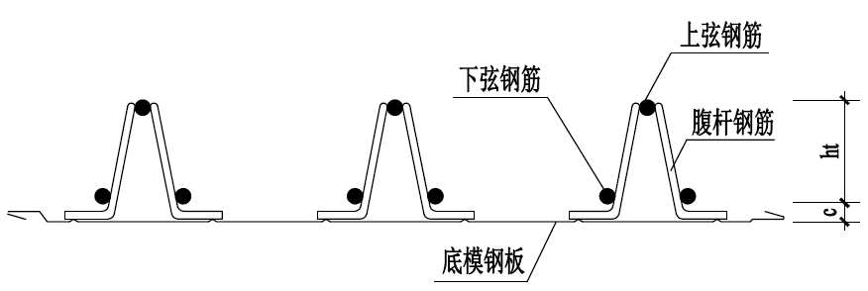
图1 焊接式桁架楼承板
底模为钢模板的可拆式桁架楼承板，一般采用的是1mm厚度的冷轧板、镀锌板等不同类型的薄钢板，屈服强度一般不低于260N/mm²。连接件由扳手、销轴、弯钩、垫圈、密封垫组成，扳手、弯钩、垫圈采用镀锌钢板冲压而成，密封垫采用丁腈橡胶，销轴采用镀锌钢板标准件。
底模采用木胶板、竹胶板或铝合金模板的可拆式桁架楼承板，钢筋桁架通过弹性压入连接件的方式与模板系统连接，连接件通过螺栓的方式与底模板进行连接。在混凝土强度达到75%以上时，可将底模板拆卸，连接件留置在混凝土楼板内，拆卸后底模板可实现重复利用。
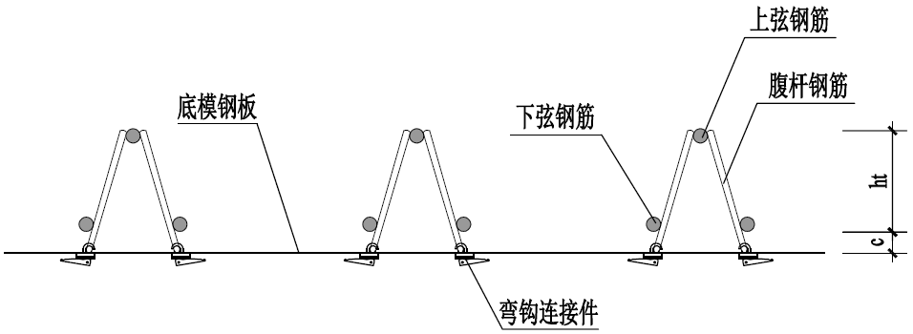
（1）形式一
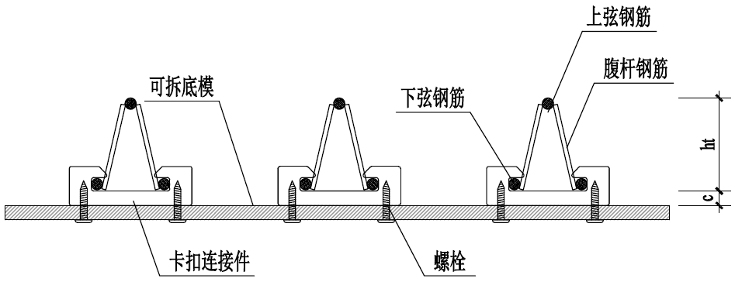

（2）形式二
图2 可拆式桁架楼承板
免拆式桁架楼承板是一种由钢筋桁架和可装饰成品底模通过专用连接件（图3形式一）或工厂预埋的方式装配而成的新型钢筋桁架楼承板，可实现工业化方式生产，且具有底模免拆除、一定跨度施工免支撑等特点。
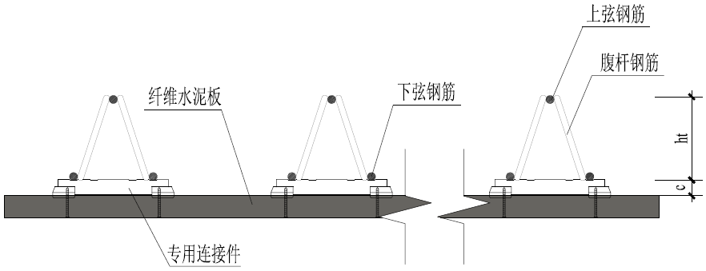
（1）形式一
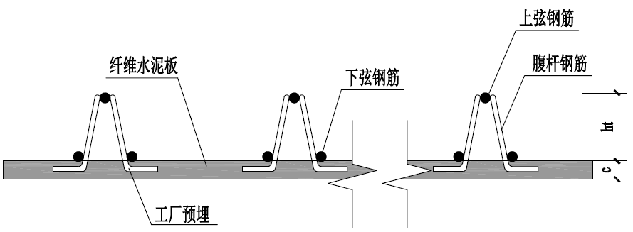
（2）形式二
图3 免拆式桁架楼承板
2.1.5 底模 deck
可以承受承受混凝土楼板施工期间施工荷载及混凝土自重，包括压型钢板底模、可拆底模及免拆底模。其中，压型钢板是经辊压冷弯，沿板宽方向形成波形截面的成型钢板；可拆底模包括钢板、铝合金板、竹或木胶合板及其他材质板；免拆底模主要为纤维水泥板板。
2.1.6 钢筋桁架 steel-bars truss
上弦钢筋、下弦钢筋、腹杆钢筋通过电阻点焊连接形成的桁架。
【条文说明】本规程中钢筋桁架为三维空间的焊接钢筋骨架，上、下弦钢筋为连续平直钢筋，腹杆钢筋为连续弯折钢筋，横截面为倒V形。钢筋桁架构造可参照现行行业标准《钢筋混凝土用钢筋桁架》YB/T 4262中弯脚和直脚形式的钢筋桁架。
2.1.7 专用连接件 special connection
用于钢筋桁架与底模的连接件，包括弯钩、塑料扣件和螺栓等。
2.1.8 支座钢筋 support bars
焊接于钢筋桁架两端的横向和竖向支承钢筋。
【条文说明】支座钢筋用于固定钢筋桁架端部和传递支座反力，一般包括支座横筋和支座竖筋。
2.1.9 钢筋桁架混凝土楼板 steel bar truss reinforced concrete floor
在钢筋桁架楼承板上现浇混凝土，钢筋桁架楼承板与混凝土共同承受荷载的楼板。

2.2 符 号
2.2.1材料力学性能
B——钢筋桁架截面的抗弯刚度；
E_{s——}钢筋弹性模量；
ƒ_{c——}混凝土轴心抗压强度设计值；
ƒ_{y、}ƒ_{y}´——钢筋抗拉、抗压强度设计值；
I_{0——}截面有效惯性矩。
2.2.2作用和作用效应
M——楼板弯矩设计值；
M_{1G}——楼板自重在计算截面产生的弯矩设计值；
M_{2G}——除板自重以外，其他永久荷载在计算截面产生的弯矩设计值；
M_{2Q}——可变荷载在计算截面产生的弯矩设计值；
M_{k}——使用阶段在荷载标准组合下的弯矩标准值；
S——荷载效应设计值；
S_{S}——楼承板在计算截面产生的荷载效应标准值；
S_{C}——混凝土自重在计算截面产生的荷载效应标准值；
S_{q}——施工阶段可变荷载在计算截面产生的荷载效应标准值；
σ——上下弦钢筋的应力；
φ——轴心受压构件稳定系数；
Δ_{C}——施工阶段按荷载效应的标准组合计算的钢筋桁架楼承板挠度值；
Δ_{1Gk}——施工阶段按永久荷载效应的标准组合计算的钢筋桁架楼承板挠度值；
Δ_{1Gk}——施工阶段按永久荷载效应的标准组合计算的钢筋桁架组合楼板挠度值。
2.2.3 几何参数
h_{t0}——钢筋桁架上下弦钢筋的轴心距；
h_{t}——钢筋桁架高度；
l_{a}——纵向受拉钢筋的搭接长度。
x——混凝土受压区高度。

3 基本规定
3.0.1 钢筋桁架楼承板的材料除应符合本标准的要求外，尚应符合国家现行相关标准的有关规定及设计要求，且应具有产品合格证、质量保证书及相关性能检测报告。
【条文说明】本条对钢筋桁架楼承板的材料要求进行了规定。
3.0.2 钢筋桁架混凝土楼板的设计使用年限应与主体结构相同。
3.0.3 钢筋桁架楼承板在施工阶段间应有可靠支撑，临时支撑应按国家有关现行标准规定进行设计确定。
【条文说明】钢筋桁架楼承板施工期间的支撑对其安全和质量控制非常重要，故做出本规定。
3.0.4 钢筋桁架楼承板进行施工阶段的计算时，可采用弹性分析方法计算钢筋桁架、压型钢板或可拆底模或免拆底模的荷载效应。计算钢筋桁架时，应按桁架承担全部荷载计算；底模与钢筋桁架连接节点受力计算时，荷载应全部由底模承担。
【条文说明】施工阶段，钢筋桁架楼承板的受力模型：首先底模承担全部荷载，再经底模与钢筋桁架的连接点，将荷载全部传给钢筋桁架，由钢筋桁架再将荷载传到两端支撑上，因此钢筋桁架与底模分别承担全部荷载进行验算。
3.0.5 钢筋桁架楼承板进行施工阶段的计算时，应根据施工实际情况采用合理的计算简图。焊接式桁架楼承板和可拆底模桁架楼承板内力计算可采用简化计算方法，不考虑钢筋桁架与底模的协同受力；以纤维水泥板为底模的楼承板内力计算分为两种情况：
1 当纤维水泥板为底模不作为受力钢筋的保护层厚度时，楼承板内力计算可不考虑钢筋桁架与底模的协同受力；
2 当纤维水泥板为底模作为受力钢筋的保护层厚度时，楼承板内力计算应考虑底模与钢筋桁架协同受力，宜采用有限元方法计算，也可采用简化方法计算。
【条文说明】施工阶段焊接式桁架楼承板和可拆底模桁架楼承板钢筋桁架计算施工阶段内力及挠度时，不考虑底板与桁架协同工作，是偏于安全的且计算简单。
免拆底模桁架楼承板中，当纤维水泥底模与钢筋桁架通过预埋在水泥板内钢筋焊接连接，二者连接紧密，在施工阶段二者协同工作。协同工作受力对纤维水泥板抗裂是不利的，为了保证施工阶段纤维水泥板的安全，规定施工阶段应考虑纤维水泥板与桁架协同工作。免拆底模桁架楼承板中，当纤维水泥底模与钢筋桁架通过连接件连接时，纤维水泥底模与钢筋桁架连接较弱，故不考虑协同工作。
由于考虑协同工作受力计算比较复杂，宜采用有限元方法计算。大量的有限元计算表明，在后浇混凝土楼板厚度为100～200mm范围内时，考虑协同工作计算得到的桁架下弦钢筋在施工阶段应力很小，约15N/mm²左右，为设计方便可忽略下弦钢筋的作用，把纤维水泥板看做楼承板的下弦进行施工阶段纤维水泥板的验算。纤维水泥板抗裂验算应考虑作为楼承板的下弦的拉力和局部受弯的弯矩复合受力作用。
3.0.6 钢筋桁架混凝土楼板进行使用阶段计算时，钢筋桁架混凝土楼板可按普通现浇混凝土板的设计原则进行设计，应符合现行国家标准《混凝土结构设计规范》GB 50010的有关规定，并应符合下列规定：
1 不考虑底模与后浇钢筋混凝土的协同受力；
2 计算弯矩时应采用计算跨度，计算跨度宜取支座中心线距离；
3 计算剪力时可采用净跨度；
4 应根据支座构造及结构设计要求，按支座为简支、固结或连续计算。
【条文说明】使用阶段，钢筋桁架通过粘结力与混凝土共同工作，钢筋桁架上、下弦杆的作用如同普通钢筋混凝土楼板上、下配置的钢筋一样。无论是压型钢板或者水泥基免拆底板，由于底模肋高很小，与混凝土之间几乎没有粘结力，因此不考虑底模的作用。

4 材料和产品

4.1 混凝土
4.1.1 钢筋桁架混凝土楼板用混凝土宜采用预拌混凝土。
4.1.2 钢筋桁架混凝土楼板用混凝土强度等级、力学性能和质量应符合现行国家标准《混凝土结构设计规范》GB 50010和《混凝土强度检验评定标准》GB/T 50107的规定。
【条文说明】为了便于混凝土的受力计算，本规程给出混凝土的的主要参数，以供设计师参考。
1 混凝土轴心抗压、轴心抗拉强度标准值、应按表4.1.2-1采用。
表4.1.2-1 混凝土轴心抗压、轴心抗拉强度标准值 (N/mm²)、( N/mm²)
强度种类 | 符号 | 混凝土强度等级
强度种类 | 符号 | C20 | C25 | C30 | C35 | C40 | C45 | C50
轴心抗压 |  | 13.4 | 16.7 | 20.1 | 23.4 | 26.8 | 29.6 | 32.4
轴心抗拉 |  | 1.54 | 1.78 | 2.01 | 2.20 | 2.39 | 2.51 | 2.64
2 混凝土轴心抗压、轴心抗拉强度设计值、应按表4.1.2-2采用。
表4.1.2-2 混凝土轴心抗压、轴心抗拉强度设计值 (N/mm²)、(N/mm²)
强度种类 | 符号 | 混凝土强度等级
强度种类 | 符号 | C20 | C25 | C30 | C35 | C40 | C45 | C50
轴心抗压 |  | 9.6 | 11.9 | 14.3 | 16.7 | 19.1 | 21.1 | 23.1
轴心抗拉 |  | 1.10 | 1.27 | 1.43 | 1.57 | 1.71 | 1.80 | 1.89
3 混凝土受压、受拉的弹性模量宜按表4.1.2-3采用。
表4.1.2-3 混凝土受压、受拉的弹性模量(×10⁴ N/mm²)
混凝土强度等级 | C20 | C25 | C30 | C35 | C40 | C45 | C50
 | 2.55 | 2.80 | 3.00 | 3.15 | 3.25 | 3.35 | 3.45

4.2 钢筋桁架
4.2.1 钢筋桁架上弦、下弦宜采用HRB400或CRB550钢筋，亦可采用HRB500、CRB600H；腹杆宜采用HRB400或CPB550钢筋；支座钢筋宜采用HPB300或HRB400钢筋。
【条文说明】钢筋桁架上、下弦钢筋为受力钢筋，工程应用中应优先采用与板受力钢筋相同的型号。腹杆钢筋仅在施工阶段受力，不参与钢筋桁架混凝土板使用阶段的受力，可采用冷拔光面钢筋CPB550。
为了便于钢筋桁架的受力计算，本规程给出钢筋的的主要参数，以供设计师参考。
1 钢筋抗拉强度下屈服强度标准值应按表4.2.1-1采用。
表4.2.1-1 钢筋屈服强度标准值 ( N/mm²)
种类
热圆钢筋 | HPB300 | 300
热轧钢筋 | HRB400 | 400
冷拔光圆钢筋 | CPB550 | 550
冷轧带肋钢筋 | CRB550 | 550
冷轧带肋钢筋 | CRB600H | 600
2 钢筋抗拉强度设计值、抗压强度设计值应按表4.2.1-2采用。
表4.2.1-2 钢筋强度设计值 ( N/mm²)、( N/mm²)
种类
热轧钢筋 | HPB300 | 270 | 270
热轧钢筋 | HRB400 | 360 | 360
冷轧带肋钢筋 | CRB550 | 400 | 380
冷轧带肋钢筋 | CRB600H | 520 | 415
3 钢筋弹性模量应按表4.2.1-3采用。
表4.2.1-3 钢筋弹性模量 (×10⁴ N/mm²)
种类
热轧钢筋 | HPB300 | 2.10
热轧钢筋 | HRB400 | 2.00
4.2.2钢筋桁架中钢筋的材质与性能应符合下列规定：
1 热轧钢筋应符合现行国家标准《钢筋混凝土用钢 第1部分：热轧光圆钢筋》GB 1499.1、《钢筋混凝土用钢 第2部分：热轧带肋钢筋》GB 1499.2和《混凝土结构设计规范》GB 50010的有关规定；
2 冷轧带肋钢筋应符合现行国家标准《冷轧带肋钢筋》GB/T 13788和行业标准《冷轧带肋钢筋混凝土结构技术规程》JGJ 95的有关规定；
3 CPB550钢筋应符合《混凝土制品用冷拔低碳钢丝》JG/T 540、《冷拔低碳钢丝应用技术规程》JGJ 19、《钢筋焊接网混凝土结构技术规程》JGJ 114的有关规定。
【条文说明】本条对钢筋的力学性能和工艺性能做出规定。冷拔光面钢筋用于钢筋桁架腹杆时，对其强度、断后伸长率、弯折性能要求较为严格，其性能应符合现行行业标准《钢筋焊接网混凝土结构技术规程》JGJ 144的规定。
4.2.3钢筋桁架中钢筋的公称直径宜符合表4.2.3的规定：
表4.2.3 钢筋桁架中钢筋的公称直径（mm）
类别 | 热轧钢筋 | 冷轧带肋钢筋 | 冷拔光面钢筋
上弦钢筋 | 8~16 | 8~12 | -
下弦钢筋 | 6~14 | 6~12 | -
腹杆钢筋 | 6~8 | - | 4.5~8
支座钢筋 | 8~16 | - | -
【条文说明】本条参照现行行业标准《钢筋桁架楼承板》JG/T 368和已有工程经验，给出了钢筋桁架中各杆件钢筋的直径范围。
4.2.4钢筋桁架焊接用焊条应与钢筋性能相匹配，且应符合现行国家标准《非合金钢及细晶粒钢焊条》GB/T 5117、《热强钢焊条》GB/T 5118的有关规定。
【条文说明】钢筋桁架中杆件主要采用电阻点焊连接，对支座钢筋可能采用人工焊接，此时焊条应满足本条规定。选用的焊条型号应与主体金属力学性能相适应；当两种不同强度的钢材相焊时，可采用与低强度钢材相适应的焊接材料。
4.2.5钢筋桁架的焊点受剪承载力应符合下列规定：
1 钢筋桁架腹杆钢筋与弦杆钢筋的焊点受剪承载力应符合表4.2.5的规定；
2 支座竖筋与支座横筋的焊点受剪承载力应满足支座竖筋受力要求，且不应小于6kN。
表4.2.5 钢筋桁架腹杆钢筋与弦杆钢筋的焊点受剪承载力
腹杆钢筋直径（mm） | 4.5 | 5.0 | 5.5 | 6.0 | 6.5 | 7.0 | 8.0
单个焊点受剪承载力（kN） | ≥5.7 | ≥7.1 | ≥8.6 | ≥10.2 | ≥12.0 | ≥13.9 | ≥18.1
【条文说明】钢筋桁架中各焊点受剪承载力应满足各杆件可充分发挥承载力的要求。本条参照现行行业标准《钢筋桁架楼承板》JG/T 368给出了焊点的受剪承载力要求。
4.2.6钢筋桁架与底板之间的电阻焊点，其抗剪极限承载力应符合《钢筋桁架楼承板》JG/T 368的规定。
【条文说明】钢筋桁架与底板之间的电阻焊点的抗剪极限承载力应符合表4.2.6规定。
表4.2.6 钢筋桁架与底板之间电阻焊点的抗剪极限承载力标准值（N）
钢板厚度（mm） | 0.4 | 0.5 | 0.6 | 0.8
焊点抗剪承载力标准值（N） | 750 | 1000 | 1350 | 2100

4.3 底 模
4.3.1 钢筋桁架楼承板底模材料可根据工程特点及需求选用钢板、铝合金板、竹木胶合板、水泥基底板或其它材质板。
4.3.2 焊接式桁架楼承板压型钢板底板应采用热镀锌钢板，且质量应符合现行国家标准《建筑用压型钢板》GB/T 12755的要求，用于冷弯压型钢板的热镀锌钢板基板镀锌层应符合现行国家标准《连续热镀锌薄钢板和钢带》GB/T 2518的规定。压型钢板材质应按下列规定选用：
1 现行国家标准《碳素结构钢》GB/T 700和《低合金高强度结构钢》GB/T 1591中规定的Q235、Q345牌号钢。钢板的强度标准值应具有不小于95%的保证率；
2 现行国家标准《连续热镀锌薄钢板和钢带》GB/T 2518中规定的S250（S250GD+Z、S250GD+ZF，S350（S250GD+Z、S250GD+ZF），S550（S250GD+Z、S250GD+ZF）牌号的结构用钢。
4.3.3 压型钢板强度设计值应按表4.3.3采用。
表4.3.3 压型钢板抗拉、抗剪强度设计值（N/mm²）、（N/mm²）
牌号 | S250 | S350 | S550 | Q235 | Q345
 | 205 | 290 | 395 | 205 | 300
 | 120 | 170 | 230 | 120 | 175
4.3.4 压型钢板弹性模量应按表4.3.4采用。
表4.3.4 压型钢板弹性模量（×10⁴N/mm²）
钢材品种 | 冷轧钢板 | 热轧钢板
 | 1.90 | 2.06
4.3.5 底模采用折边压型钢板的钢筋桁架楼承板构造及外形尺寸应符合《钢筋桁架楼承板》JG/T 368标准的规定。
4.3.6 折边镀锌钢板材料尺寸偏差应符合《连续热镀锌薄钢板和钢带》GB/T 2518标准的要求。
4.3.7 可拆底模采用铝合金材料时，其材质和性能应符合《铝合金建筑型材第一部分：基材》GB 5237.1中的相关规定。
【条文说明】可拆底模采用铝合金材料时，材质符合《铝合金建筑型材第一部分：基材》GB 5237.1中的相关规定；铝合金底模成品尺寸和允许偏差应符合表4.3.7-1和4.3.7-2的规定。
表4.3.7-1 组成铝合金底模的材料品种和规格
名称 | 材质 | 规格
铝合金模板 | AL6061、AL6063 | 4mm
表4.3.7-2 铝合金模板允许偏差
项目 | 要求尺寸 | 允许偏差
铝合金模板长度 | 根据设计要求 | 0～2mm
铝合金模板宽度 | 600mm | 0～1mm
铝合金模板肋高 | 65mm | ±1mm
销孔中心距 | 150mm的倍数 | ±0.5mm
销孔中心与板面间距 | 40mm | ±0.5mm
孔直径 | 16.5mm | ＋0.3mm
两块模板之间的拼缝间隙 | 2mm | ≤0.5mm
相邻模板面的高低差 | 1mm | ≤0.5mm
4.3.8 可拆底模采用竹、木胶合板时，其材质和性能应符合行业标准《建筑施工模板安全技术规范》JGJ 162的规定。竹、木胶合板的板材厚度不应小于15mm。
4.3.9 免拆底模宜采用纤维水泥板，其相关术语、材料及质量要求应符合现行行业标准《纤维水泥平板 第1部分：无石棉纤维水泥平板》JC/T 412.1的有关规定。
【条文说明】免拆底模应优先采用纤维水泥板，当有可靠依据或应用经验时，也可采用其他板材，如PVC板、玻镁平板、UHPC薄板等。
4.3.10 免拆底模若采用纤维水泥板的性能应符合下列规定：
1 厚度不宜小于12mm，表观密度不宜大于2000kg/m³，饱水密度不宜大于2200kg/m³，吸水率不宜大于40%；
2 物理性能应达到现行行业标准《纤维水泥平板 第1部分：无石棉纤维水泥平板》JC/T 412.1中的B类纤维水泥板的要求；
3 干缩率及湿涨率均不宜大于0.3%；
4 饱水抗折强度不宜小于13MPa；
5 弹性模量不宜小于6000MPa；
6 氯离子含量不宜大于0.3%；
7 板面握螺钉力不宜小于0.75kN。
【条文说明】本条规定了用于免拆底模的纤维水泥板的相关性能要求，其中干缩率及湿涨率的要求接近现行行业标准《纤维水泥板 第1部分：无石棉纤维水泥平板》JC/T 412.1中的低收缩板要求。

4.3.12 免拆底模的外观质量应满足下列要求：
      - 表面不得有裂纹、分层、脱皮；
      - 沿长度方向掉角尺寸不应大于20mm，沿宽度方向掉角尺寸不应大于10mm，且一张板掉角数量不应超过1个；
      - 掉边深度不应大于5mm。
【条文说明】本条参考现行行业标准《纤维水泥平板 第1部分：无石棉纤维水泥平板》JC/T 412.1给出了免拆底模的外观质量要求。
4.3.13 免拆底模的尺寸偏差和检验方法应符合表4.3.13的规定。
表4.3.13 免拆底模尺寸允许偏差和检验方法
项次 | 检验项目 | 允许偏差（mm） | 检验方法
1 | 长度 | 0, -3 | 尺量板两侧距边100mm处，取平均值
2 | 宽度 | 0, -2 | 尺量板两端距边100mm处，取平均值
3 | 厚度 | ±1 | 壁厚千分尺在板一端中间及距两角10mm处各量一次，取平均值
4 | 对角线差 | 5 | 尺量两对角线，计算差值
【条文说明】免拆底模用板材经切割等加工后，长度和宽度应满足负偏差要求，以便于同一免拆式桁架楼承板中的拼接和现场相邻免拆式桁架楼承板的拼接。

4.4 专用连接件
4.4.1 可拆式及免拆式桁架楼承板专用连接件应满足施工安全性、可靠性的要求。底模和钢筋桁架的连接构造应便于组装，其抗剪承载力标准值应满足设计要求。

4.4.2 专用连接件可由塑料扣件和配套螺钉组成，或采用便于组装及拆卸的弯钩连接件及配套组件。
4.4.3 当专用连接件由塑料扣件和配套螺钉组成时，应符合下列规定：
1 塑料扣件应采用高强工程塑料注塑工艺制成；
2 紧固件应选用8.8级镀锌碳钢材质的外六角自带垫片法兰面的螺杆，螺杆直径应为8mm。底模为竹木胶板的螺杆长度不应小于25mm；底模为铝合金模板时，螺杆长度不应小于20mm；螺栓的力学性能及公差应符合现行国家标准《紧固件机械性能螺栓、螺钉和螺柱》GB 3098.1的规定。
【条文说明】专用连接件偏离钢筋桁架节点时，将对下弦钢筋产生附加弯矩，不利于发挥下弦钢筋的抗拉强度。专用连接件紧靠节点设置时，设计时可不考虑其对下弦钢筋的不利影响。

4.5 焊接材料
4.5.1 手工焊采用焊条应符合国家标准《非合金钢及细晶体粒钢焊条》GB/T 5117和《热强钢焊条》GB/T 5118的规定。选用的焊条型号应与主体金属力学性能相适应；当两种不同强度的钢材相焊时，可采用与低强度钢材相适应的焊接材料。
4.5.2 自动焊接或半自动焊接采用的焊丝和焊剂应与主体金属力学性能相适应，焊丝应符合现行国家标准《熔化焊用钢丝》GB/T 14957、《气体保护电弧焊用碳钢、低合金钢焊丝》GB/T 8110及《碳钢药芯焊丝》GB/T 17493的规定。

4.6 钢筋桁架楼承板
4.6.1 焊接式桁架楼承板的规格与外形尺寸宜符合现行行业标准《钢筋桁架楼承板》JG/T 368的要求。
4.6.2 可拆式或免拆式桁架楼承板的规格与外形尺寸宜符合图4.6.2的要求，且应符合下列规定：
1 钢筋桁架腹杆节点间距S₁宜为200mm；
2 钢筋桁架的间距S₂宜为200mm-300mm，至底模边缘的距离S₃宜为100mm-150mm；
3 钢筋桁架下弦钢筋下边缘至底模上表面的距离c宜按15mm控制；
4 钢筋桁架高度h_{t}宜为70mm-270mm，宽度b_{t}宜为80mm；
5 可拆底模宽度B宜为400mm-600mm；
6 免拆底模宽度B宜为600mm-1200mm；
7 构造形式二中，下弦钢筋预埋在水泥基底板中的埋置深度不宜小于3mm，且不宜大于5mm。
（1）构造形式一
（2）构造形式二
图4.6.2 免拆楼承板构造示意
1—上弦钢筋；2—下弦钢筋；3—腹杆钢筋；4—免拆底模；5—专用连接件；
6—支座竖筋；7—支座横筋；8—工厂预埋
4.6.3 钢筋桁架楼承板的常用型号及技术参数可按本规程附录A的规定采用。
【条文说明】本规程附录A给出了钢筋桁架楼承板的常用型号及技术参数，当钢筋桁架楼承板型号及技术参数超过附录A规定时，应进行专门设计。水泥基免拆底模钢筋桁架楼承板型号及技术参数应按照本规程进行单独计算验证。

5 设计

5.1 一般规定
5.1.1钢筋桁架楼承板施工阶段应进行短暂设计状态下的承载能力极限状态和正常使用极限状态设计，钢筋桁架混凝土楼板使用阶段应按在持久状态下的承载能力极限状态和正常使用极限状态进行设计，并应符合现行国家标准《建筑结构可靠度设计统一标准》GB50068的规定。
【条文说明】本规程遵循《建筑结构可靠性设计统一标准》GB50068，采用以概率理论为基础的极限状态设计法，以分项系数的设计表达式进行设计。
5.1.2 施工阶段，钢筋桁架楼承板可采用弹性分析方法分别计算钢筋桁架和底模焊点或连接件的荷载效应。计算钢筋桁架时，应按桁架承担全部荷载计算；底模焊点或连接件计算时，应按底模承担全部荷载计算。
【条文说明】施工阶段，钢筋桁架楼承板的受力模型：首先底模承担全部荷载，再经底模与钢筋桁架的连接点，将荷载全部传给钢筋桁架，由钢筋桁架再将荷载传到两端支撑上。因此钢筋桁架与底模分别承担全部荷载进行验算。
5.1.3 钢筋桁架混凝土楼板按连续板设计时，支座处配筋应按计算确定，并符合国家标准《混凝土结构设计规范》GB 50010的要求；按简支板设计时，支座截面应按本规程第5.3节规定配置构造钢筋。
【条文说明】钢筋桁架混凝土楼板按连续板设计时，连续钢筋桁架楼承板应验算钢筋桁架上弦是否满足配筋要求，非连续钢筋桁架楼承板应计算断开处所需的负弯矩钢筋。按简支板设计时，支座处应配置足够的构造钢筋。
5.1.4 钢筋桁架混凝土楼板长边与短边长度之比不大于2时，应按双向板进行设计；当长边与短边之比大于2.0，但不大于3.0时，宜按双向板设计。与钢筋桁架垂直方向的配筋应符合现行国家标准《混凝土结构设计规范》GB 50010的要求。
【条文说明】使用阶段，钢筋桁架混凝土楼板的工作性能与普通钢筋混凝土楼板相同，当满足双向板条件时，应按双向板设计，并应计算与桁架垂直方向的配筋。
5.1.5 多跨连续楼板采用弹性分析计算内力时，可考虑塑性内力重分布，但支座弯矩调幅不宜大于20%。
【条文说明】连续多跨钢筋桁架混凝土楼板支座负弯矩调幅的目的是为了充分发挥钢筋桁架下弦钢筋抗弯承载力的潜力。

5.2 施工阶段计算
5.2.1 钢筋桁架楼承板施工阶段的荷载应按下列规定采用：
1 永久荷载：钢筋桁架楼承板、钢筋和混凝土自重；
2 可变荷载：施工荷载，应以施工实际荷载为依据。当能测量施工实际可变荷载或实际施工可变荷载小于1.5kN/m²时，施工可变荷载应取1.5kN/m²。
【条文说明】施工荷载指施工人员和施工设备产生的荷载，并应考虑施工过程中可能产生的冲击和振动作用。若有过量的冲击、混凝土堆载以及管线等时尚应考虑附加荷载。由于施工习惯和方法的不同，施工阶段的可变荷载也不完全相同，因此测量施工时的施工荷载是十分重要的。钢筋桁架楼承板施工阶段的承载力和挠度，应按实际施工荷载计算，可参考现行国家行业标准《建筑施工模板安全技术规范》JGJ 162规定的施工荷载取值。《组合楼板设计与施工规范》CECS273给出“当能测量施工实际可变荷载且实测施工可变荷载小于1.0kN/m²”，本规范进一步控制免支撑情况下钢筋桁架楼承板的挠度，将可变荷载提高至1.5kN/m²。
5.2.2 钢筋桁架楼承板施工阶段按承载力极限状态设计时，其荷载效应组合的设计值应按下式确定：
S = 1.3S_{s} + 1.3S_{c} + 1.5S_{q} （5.2.2）
式中：S——荷载效应设计值；
S_{s}——钢筋桁架楼承板自重在计算截面产生的荷载效应标准值；
S_{c}——混凝土自重在计算截面产生的荷载效应标准值；
S_{q}——施工阶段可变荷载在计算截面产生的荷载效应标准值。
【条文说明】现行国家标准《建筑结构可靠性设计统一标准》GB 50068给出了荷载基本组合的效应设计值，但在钢筋桁架楼承板混凝土浇筑过程中，混凝土处于非均匀的流动状态，可能造成单块楼板受力较大，为保证安全，参考中国工程建设协会标准《组合楼板设计与施工规范》CECS 273的相关规定，在《建筑结构可靠性设计统一标准》GB 50068的基础上再适当提高混凝土在湿状态下的荷载分项系数。
5.2.3 钢筋桁架楼承板施工阶段挠度计算应按荷载的标准组合设计，并应按下式计算：
Δ_{C}=Δ_{1Gk}+Δ_{1Qk} （5.2.3）
式中：⊿_{C}——施工阶段按荷载效应的标准组合计算的钢筋桁架楼承板挠度值
⊿_{1Gk}——施工阶段按永久荷载效应的标准组合计算的钢筋桁架楼承板挠度值；
⊿_{1Qk}——施工阶段按可变荷载效应的标准组合计算的钢筋桁架楼承板挠度值；
【条文说明】《冷弯薄壁型钢结构技术规范》GB 50018规定，钢筋桁架楼承板施工阶段不考虑可变荷载，其挠度限值为跨度L的1/200。原冶金工业部标准《钢-混凝土组合楼盖设计与施工技术规程》YB 9238和《高层民用建筑钢结构技术规程》JGJ 99均考虑了施工可变荷载，其挠度限值[v]=min{l/180,20mm},长期以来我国工程实践均按此规定执行，取得了较好的工程经验，因此没有采用《冷弯薄壁型钢结构技术规程》GB 50018的规定。
5.2.4 钢筋桁架楼承板应根据施工时楼板临时支撑情况，按单跨、两跨或多跨计算。计算时可取钢筋桁架楼承板的一个单元（图5.2.4），并应符合下列规定：
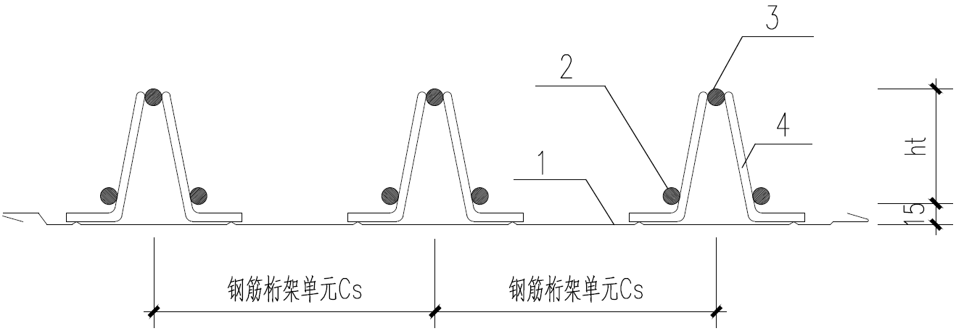
图5.2.4 钢筋桁架楼承板计算单元
1-底模钢板；2-下弦钢筋；3-上弦钢筋；4-腹杆钢筋
1 钢筋桁架各杆件承载力应满足下式要求：
（5.2.4-1）
式中：——杆件轴心压力或拉力设计值，可按桁架模型或梁模型计算；
——钢筋抗拉或抗压强度设计值；
——计算单元宽度范围内杆件截面面积；
——施工阶段结构重要性系数，可取0.9。
2 钢筋桁架各受压杆件稳定性应满足下式要求：
（5.2.4-2）
式中：——杆件轴心压力设计值，可按桁架模型或梁模型计算；
——钢筋抗压强度设计值；
φ——轴心受压构件的稳定系数，按现行国家标准《钢结构设计规范》GB 50017附录C采用。其中受压弦杆的计算长度取0.9倍的受压弦杆节点间距，带弯角腹杆的计算长度取0.7倍的腹杆节点间距，不带弯角计算长度取1.0。
——钢筋抗压强度设计值。
【条文说明】本条参照现行中国工程建设标准化协会标准《组合楼板设计与施工规程》CECS 273给出了钢筋桁架楼承板施工阶段的承载力及变形计算内容。钢筋桁架的杆件一般为轴心受力构件，对杆件弯矩不可忽略等特殊情况，应根据杆件实际受力情况进行承载力及变形计算。
施工阶段钢筋桁架楼承板的挠度应按荷载的标准组合进行计算。施工阶段钢筋桁架承担了全部荷载，并由钢筋桁架将荷载传给支座，桁架的挠度即是钢筋桁架楼承板的挠度。
5.2.5 施工阶段钢筋桁架楼承板的挠度计算时应采用荷载的标准组合，并应符合下列规定：
1 焊接式桁架楼承板和可拆式桁架楼承板施工阶段挠度不应大于计算跨度的1/180和20mm的较小值；
2 免拆式桁架楼承板施工阶段的挠度不应大于计算跨度的1/250和20mm的较小值；
3 当对挠度值有更严格要求时，需另行设计。
【条文说明】本条规定了施工阶段钢筋桁架楼承板的挠度验算要求。免拆式桁架楼承板底模在混凝土浇筑完成后即作为楼板底的装饰板，为了避免免拆式桁架楼承板使用阶段总挠度变形过大，施工阶段应相对严格控制免拆式桁架楼承板的挠度变形。
5.2.6 焊接式桁架楼承板底板与钢筋桁架焊点的受剪承载力应满足下式要求：
（5.2.6）
式中：——安全系数，取2.0。
——施工阶段钢筋桁架楼承板底模与钢筋桁架电阻焊点剪力设计值，按本规程第5.2.2条计算；
——电阻焊点抗剪承载力设计值，按本规程第4.2.6条计算；
n——钢筋桁架楼承板计算面积内焊点个数
5.2.7 可拆式及免拆式桁架楼承板底模与钢筋桁架连接的抗拉承载力应满足下式要求：
（5.2.7）
式中：——安全系数，取2.0。
——连接件抗拉承载力设计值，连接件可采用扣件或弯钩等；
——施工阶段永久荷载设计值，包括钢筋桁架楼承板自重及湿混凝土自重，按本规程第5.2.1条取值；
——施工阶段可变荷载设计值，按本规程第5.2.1条和5.2.2条取值；
n——钢筋桁架楼承板计算面积内连接件数量。
5.2.8 免拆底模正截面边缘的材料法向拉应力应满足下式要求：
（5.2.8）
式中： |  | —— | 免拆底模正截面边缘的材料法向拉应力；
 |  | —— | 免拆底模在荷载标准组合作用下的截面弯矩；
 |  | —— | 免拆底模截面受拉边缘的弹性抵抗矩；
 |  | —— | 免拆底模材料抗折强度标准值。
【条文说明】5.2.5-5.2.7条给出了焊点和专用连接件的计算要求，为了确保连接件的安全性，焊点和专用连接件承载力验算采用安全系数法，免拆底模按截面受拉边缘不开裂控制。

5.3 使用阶段计算
5.3.1 使用阶段，钢筋桁架混凝土楼板的承载能力极限状态设计应符合下列规定：
1 不设置临时支撑时：
正弯矩区段
（5.3.1-1）
钢筋桁架楼承板在支座处不连续时，混凝土楼板连接钢筋处负弯矩区段
（5.3.1-2）
钢筋桁架楼承板在支座处连续时，钢筋桁架连续处负弯矩区段
（5.3.1-3）
2 设置临时支撑时：
钢筋桁架混凝土楼板正、负弯矩区段：
（5.3.1-4）
式中：——钢筋桁架混凝土楼板弯矩设计值；
——钢筋桁架混凝土楼板自重在计算截面产生的弯矩设计值；
——除钢筋桁架混凝土楼板自重以外，其他永久荷载在计算截面产生的弯矩设计值；
——可变荷载在计算截面产生的弯矩设计值。
【条文说明】使用阶段，钢筋桁架混凝土楼板内力计算不仅与支座条件有关，同时也与其加载史、施工时临时支撑条件有关。参考现行国家标准《混凝土结构设计规范》GB 50010中叠合构件设计的有关规定给出了荷载组合。
1 不设置临时支撑，钢筋桁架混凝土楼板正弯矩截面始终承受着施工阶段（也称第一阶段）的混凝土自重荷载，两阶段荷载组合后，计算钢筋桁架楼承板正弯矩区正截面极限承载力时，认为钢筋桁架下弦杆全部屈服，本规程给出了（式5.3.1-1）；钢筋桁架楼承板在支座断开处的连接钢筋负弯矩区正截面（图5.3.1），在混凝土硬结前，负弯矩钢筋与混凝土没有粘结，负弯矩区钢筋不承受荷载，负弯矩区钢筋承受的是混凝土硬结后，除钢筋桁架楼承板和混凝土自重以外的荷载，因此本规程给出了（式5.3.1-2）；钢筋桁架楼承板桁架连接处，由于钢筋桁架上弦已承受施工阶段的永久荷载，因此本规程给出了（式5.3.1-3）；
图4 钢筋桁架楼承板支座负筋示意图
2 当设置临时支撑时，拆除临时支撑时，混凝土已经硬结，虽然加载史对结构受力有一些影响，但影响较小。因此本规程规定按普通钢筋现浇板组合弯矩设计值。实际设计时，大多按一次加载计算弯矩设计值，即按（式5.3.1-4）计算，这样是偏于安全的。
5.3.2 使用阶段，钢筋桁架混凝土楼板剪力设计值可按下列规定取用：
（5.3.2）
式中：——钢筋桁架混凝土楼板弯矩设计值；
——钢筋桁架混凝土楼板自重在计算截面产生的弯矩设计值；
——除钢筋桁架混凝土楼板自重以外，其他永久荷载在计算截面产生的弯矩设计值；
——可变荷载在计算截面产生的弯矩设计值。
【条文说明】钢筋桁架楼承板临时支撑布置及计算应按现行国家相应规范标准执行。钢筋桁架混凝土楼板剪力设计值与加载史关系非常密切，在钢筋桁架楼承板上浇筑的混凝土硬化前，包括钢筋桁架楼承板自重在内的全部荷载由钢筋桁架楼承板单独承担，钢筋桁架楼承板竖向剪力由钢筋桁架腹杆承担。
5.3.3 使用阶段，钢筋桁架混凝土楼板挠度计算应符合下列规定：
1 最大挠度限值应符合现行国家标准《混凝土结构设计规范》GB 50010的有关规定；
2 荷载效应的标准组合：
（5.3.3-1）
3 荷载效应的准永久组合：
（5.3.3-2）
式中：——按荷载标准组合计算的钢筋桁架混凝土楼板挠度值；
——按荷载准永久组合计算的钢筋桁架混凝土楼板挠度值；
——施工阶段按永久荷载标准组合计算的钢筋桁架混凝土楼板挠度值；
——按和其他永久荷载标准组合，且按短期截面抗弯刚度计算的混凝土楼板挠度值；
——按和其他永久荷载标准组合，且按长期截面抗弯刚度计算的混凝土楼板挠度值；
——第i个可变荷载标准值作用下，按短期截面抗弯刚度计算的挠度值；
——第i个可变荷载标准值作用下，按长期截面抗弯刚度计算的挠度值；
——第i个可变荷载的组合系数，按《建筑结构荷载规范》GB 50009选用；
——第i个可变荷载的组合系数，按《建筑结构荷载规范》GB 50009选用；
——系数，无支撑时取=0，其他取=1。
【条文说明】钢筋桁架楼承板挠度与加载史关系密切，施工阶段钢筋桁架楼承板受荷，当施工活荷载除去之后，混凝土自重留下永久变形，一般称为施工阶段变形或第一阶段变形；使用阶段由和其他永久荷载及可变荷载产生的变形称为第二阶段变形，两个阶段的变形之和是使用阶段组合楼板总的变形，即（式5.3.3-1）和式（5.3.3-2）。无支撑情况下，混凝土自重在施工阶段已经完成，即混凝土自重留下永久变形，混凝土自重不再产生新的变形，因此取=0；有支撑情况下，当支撑移去后，全部混凝土自重又重新作用在楼板上，因此取=1
5.3.4 钢筋桁架混凝土楼板中钢筋桁架弦杆钢筋的拉应力，在施工不设置临时支撑时，应按下列公式验算：
（5.3.4-1）
（5.3.4-2）
（5.3.4-3）
式中：A_{s}——计算单元宽度范围内钢筋桁架下弦钢筋截面面积；
f_{y}——钢筋抗拉强度设计值；
h₀——钢筋桁架下弦钢筋中心到受压区混凝土边缘的距离；
M_{1Gk}——施工阶段按永久荷载标准组合作用下的计算截面弯矩；
M_{2k}——使用阶段除钢筋桁架楼承板及钢筋、混凝土自重外的荷载标准组合作用下的计算截面弯矩；
——施工阶段按永久荷载标准组合计算的钢筋桁架下弦钢筋的拉应力；
——使用阶段在弯矩M_{2k}作用下的钢筋桁架下弦钢筋的拉应力；
——楼板下部的拉应力。
【条文说明】由于在施工阶段钢筋桁架承担该阶段全部荷载，使得受拉钢筋中的应力比假定钢筋桁架全截面承担同样荷载时要大。这一现象称为“受拉钢筋应力超前”。当楼板混凝土达到强度后，在使用阶段荷载作用下，钢筋桁架楼承板与同样截面普通混凝土楼板相比，其钢筋拉应力及曲率偏大，并有可能受拉钢筋在弯矩标准值的作用下过早达到屈服。这种情况在设计中应予以防止。参考现行国家标准《混凝土结构设计标准》GB 50010叠合式受弯构件给出了（式5.2.22-1）的受拉钢筋应力控制条件。
5.3.5 使用阶段，钢筋桁架混凝土板的最大裂缝宽度计算应符合下列规定：
1 最大裂缝宽度限制应符合现行国家标准《混凝土结构设计规范》GB 50010的有关规定；
2 可按普通现浇混凝土受弯构件按荷载准永久组合并考虑长期作用影响的最大裂缝宽度计算公式进行计算；
3 施工无支撑时，计算最大裂缝宽度时钢筋应力可仅考虑使用阶段除钢筋桁架楼承板及钢筋、混凝土自重外的荷载准永久组合作用下的结果。
【条文说明】施工有支撑时，钢筋桁架混凝楼板的最大裂缝宽度计算方法与普通钢筋混凝土受弯构件完全相同；施工无支撑时，由于施工阶段永久荷载（包括钢筋桁架楼承板及钢筋、混凝土自重）在混凝土凝固前已传递，使得混凝土开裂滞后，计算最大裂缝宽度时可不考虑施工阶段永久荷载。
5.3.6 使用阶段，钢筋桁架混凝土楼板舒适度应验算一个板格振动的峰值加速度，板格划分可取由柱或剪力墙在平面内围成的区域；钢筋桁架混凝土楼板在正常使用时，其自振频率fn不宜小于3Hz，亦不宜大于8Hz，且振动峰值加速度αp与重力加速度之比不宜大于表5.3.6中的限值。
表5.3.6 振动峰值加速度限值
房屋功能 | 住宅、办公 | 商城、餐饮
α_{p}/g | 0.005 | 0.015
注：1.舞厅、健身房、手术室等其他功能房屋应做专门研究论证；
2.当f_{n}小于3Hz或大于8Hz时，应做专门研究论证。
【条文说明】钢筋桁架楼承板其性能与普通现浇钢筋混凝土楼板相近，本规程考虑到现行国家标准《混凝土结构设计规范》GB 50010中增加了钢筋混凝土楼盖舒适度的要求，因此本规程也对钢筋桁架楼承板提出了舒适度验算的要求。
钢筋桁架混凝土楼板自振频率可按下式进行计算：
（5.3.6）
式中：——楼板在荷载作用下的最大竖向位移；
——频率影响系数，当楼板四周采用简支连接时，=0.67；当楼板四边采用固支连接时，=0.86。

6 构造要求

6.1 配筋要求
6.1.1 两块钢筋桁架楼承板在支座连接处，上、下弦部位应设置连接钢筋，连接钢筋应跨过支座梁并向板内延伸，且应符合下列规定：
1 按连续设计的中间节点支座和按充分利用钢筋强度设计的端节点支座，支座附加上筋应按计算确定，当与钢筋桁架上弦钢筋搭接连接时，搭接长度l_{lt}应符合现行国家标准《混凝土结构设计规范》GB 50010的有关规定；当支座附加上筋不与上弦钢筋搭接连接时，其从支座边伸入板内的长度l_{dt}应覆盖负弯矩包络图并满足钢筋锚固要求，且不应小于l₀/4。
2 按简支设计的端节点支座，支座附加上筋直径不宜小于8mm，间距不宜大于200mm，且单位宽度内的配筋面积不宜小于跨中相应方向板底钢筋截面面积的1/3；对单向板的非受力方向，钢筋截面面积尚不宜小于受力方向跨中板底钢筋截面面积的1/3；当支座附加上筋与钢筋桁架上弦钢筋搭接连接时，搭接长度l_{lt}不宜小于1.2l_{a}，当支座附加上筋不与钢筋桁架上弦钢筋搭接连接时，其从支座边伸入板内的长度l_{dt}不应小于l₀/4。
3 对中间节点支座，支座附加上筋应贯穿支座；对端节点支座，当支座尺寸满足支座附加上筋的直线锚固要求时，支座附加上筋伸入支座长度不宜小于l_{a}；当不满足直线锚固要求时，支座附加上筋伸入支座内包含弯弧的钢筋平直段长度l_{st}不应小于，弯折后包含弯弧的钢筋平直段长度不应小于15d；当支座为梁或顶层剪力墙且设计按简支和充分利用钢筋强度时，分别取0.35和0.6；当支座为中间层剪力墙时，分别取0.4。
4 支座附加下筋直径不宜小于8mm，间距不宜大于200mm，伸入板内后与板底钢筋的搭接长度l_{lb}不宜小于1.2 l_{a}；对中间节点支座，支座附加下筋应贯穿支座；对端节点支座，支座附加下筋伸入支座长度l_{sb}不应小于5d且至少应伸至支座中心线；当支座附加下筋有受力要求时，配筋面积和伸入板内及支座内的长度尚应满足受力计算要求。
5 钢筋桁架伸入支座时，钢筋桁架支座竖筋外侧至支座边缘的距离a不宜小于50mm；钢筋桁架不伸入支座时，宜搁置在支承件或临时支撑上，搁置长度不宜小于50mm，且搁置长度范围内应按支座受力要求设置专用连接件。
【条文说明】本条参照国家标准《混凝土结构设计规范》GB 50010和相关国家建筑标准设计图集对钢筋桁架楼承板支座处钢筋配置作了构造规定。
6.1.2 钢筋桁架混凝土楼板在有较大集中荷载或线荷载部位，应设置加强钢筋。
6.1.3 钢筋桁架上、下弦杆钢筋混凝土保护层厚度应符合现行国家标准《混凝土结构设计规范》GB 50010的要求。

6.2 连接构造
6.2.1 钢筋桁架混凝土楼板与钢梁之间应设置抗剪连接件。一般可采用栓钉连接，栓钉焊接应符合现行标准《栓钉焊接技术规程》CECS 226的规定。
6.2.2 栓钉的设置应符合以下要求：
1 栓钉沿梁轴线方向间距不应小于栓钉杆径的6倍，不应大于楼板厚度的3倍，且不应大于300mm；栓钉垂直于梁轴线方向不应小于栓钉杆径的4倍，不应大于楼板厚度的3倍，且不应大于300mm。
2 栓钉中心至钢梁上翼缘侧边的距离不应小于35mm；
3 栓钉顶面混凝土保护层厚度不应小于15mm，栓钉钉头下表面高出下弦钢筋顶面不应小于30mm；
4 当栓钉位置不正对钢梁腹板时，在钢梁上翼缘受拉区，栓钉杆直径不应大于钢梁上翼缘厚度的1.5倍，在钢梁上翼缘非受拉区，栓钉杆直径不应大于钢梁上翼缘厚度的2.5倍；栓钉杆直径不宜大于19mm；
5 栓钉长度不应小于其杆径的4倍且焊后栓钉高度应小于下弦钢筋保护层厚度加上75mm。
【条文说明】为了保证梁板结构的整体性，形成可靠的水平结构，钢筋桁架混凝土楼板与梁之间应设有抗剪连接件。目前栓钉广泛应用于建筑工程，本规范主要推荐采用栓钉作为抗剪连接件。有关抗剪连接件的构造规定是参考现行国家标准《钢结构设计标准》GB 50017制定的。栓钉高度是指焊后高度，栓钉焊接后通常会使其长度减少5mm左右。当梁按组合梁设计时，栓钉的外侧边缘至混凝土翼板边缘的距离不应小于100mm。
6.2.3 桁架节点与底模接触点可采用电焊或连接件连接，当采用电焊时其实测承载力应符合现行行业标准《钢筋桁架楼承板》JG/T 368的规定，当采用连接件连接时其实测承载力应符合本规程4.4.1条的规定。
【条文说明】要求钢筋桁架节点与底模接触点全部电焊或采用连接件连接或与工厂预制，不仅是承载力的要求，还要保证混凝土板底的平整程度，连接点过少可能会出现局部凸出。
6.2.4 钢筋桁架楼承板与钢梁或钢-混凝土组合梁支座连接构造宜符合下列规定：
1 免拆压型钢板宜与钢筋桁架等长，且伸入梁边的支承长度不应小于5倍的下弦钢筋直径，且不应小于50mm。
2 可拆底模及水泥基免拆底模宜与钢梁顶齐平，钢筋桁架应伸入支座，且现场宜将钢筋桁架支座钢筋焊接于钢梁顶实现调平和固定；
3 支座配筋连接构造（图6.2.4）尚应符合本规程6.1.1条的有关规定。
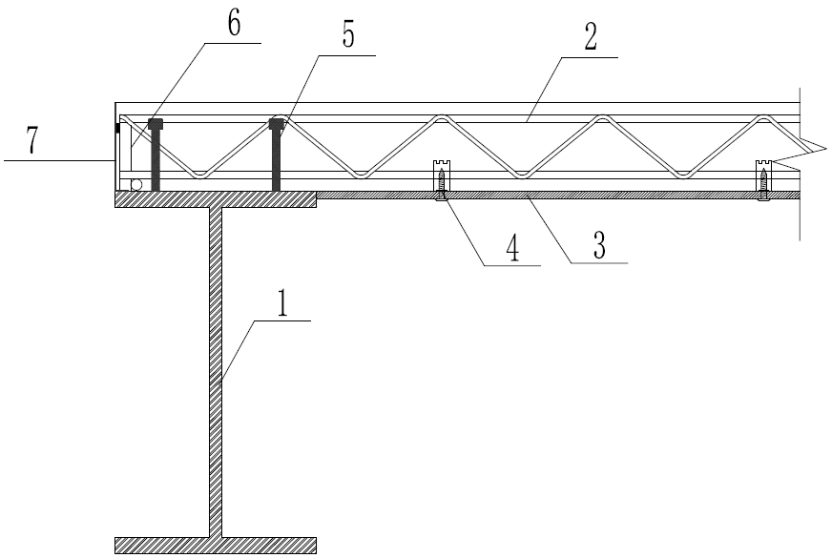
（a）端节点支座
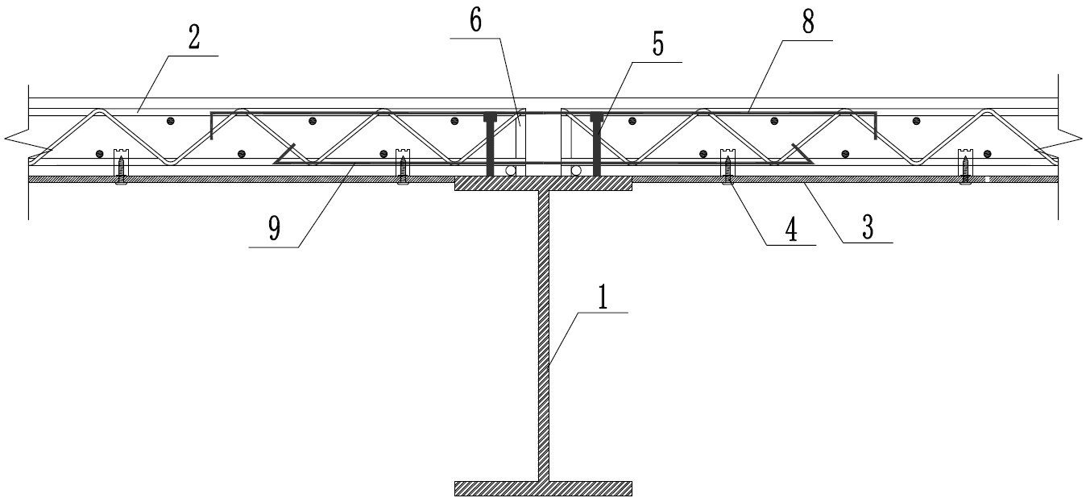
（b）中间节点支座
图6.2.4 可拆式或水泥基免拆式桁架楼承板与钢梁支座连接构造示意
1-钢梁；2-钢筋桁架；3-可拆底模或水泥基免拆底模；4-专用连接件；5-栓钉；6-支座钢筋；7-2.0mm钢板包边；8-支座附加上筋；9-支座附加下筋
6.2.5 钢筋桁架楼承板与混凝土叠合梁支座连接宜符合下列规定：
1 与混凝土叠合梁连接的钢筋桁架楼承板宜采用可拆底模或水泥基免拆底模钢筋桁架楼承板；
2 可拆底模或水泥基免拆底模顶宜与预制梁顶齐平，钢筋桁架不宜伸入支座，现场宜搁置在连接于预制梁侧面的支承件上；
3 支座连接构造（图6.2.5）上应符合本规程第6.1.1条的有关规定。
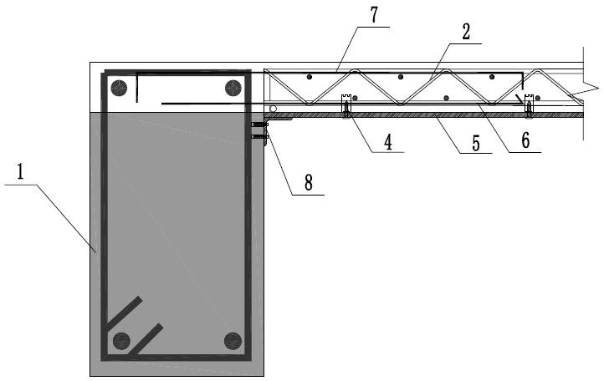
（a）端节点支座
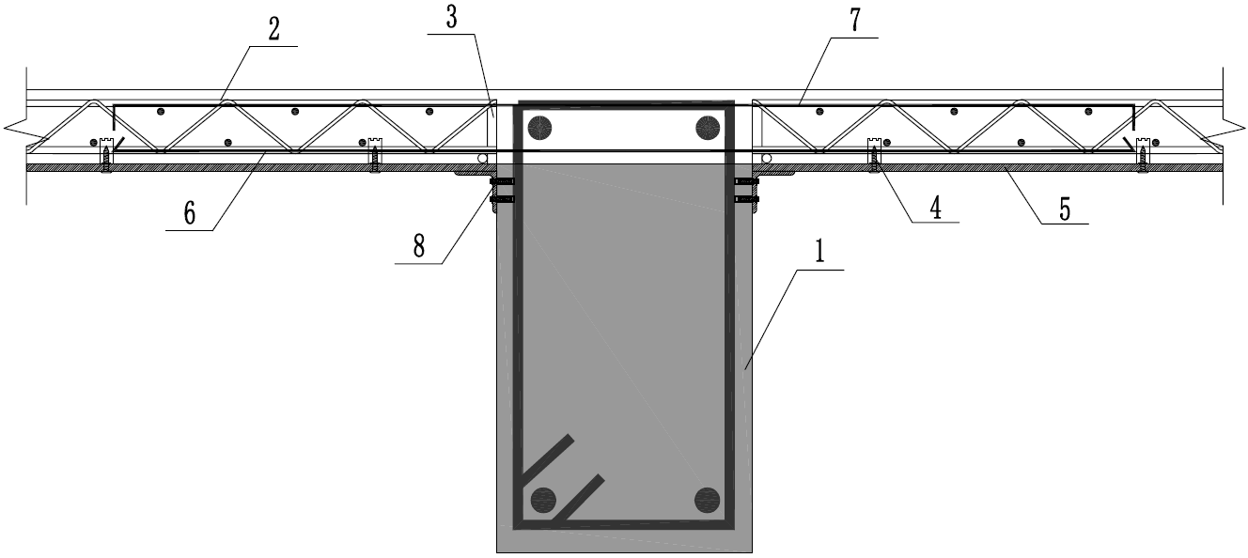
（b）中间节点支座
图6.2.5 可拆式或水泥基免拆式桁架楼承板与叠合梁支座连接构造示意
1-混凝土叠合梁；2-钢筋桁架；3-支座钢筋；4-专用连接件；5-可拆底模或水泥基免拆底模；6-支座附加下筋；7-支座附加上筋；8-支承件
【条文说明】钢筋桁架楼承板支承于混凝土梁上时，可采用在混凝土梁上设置预埋件，预埋方式可采用预埋套筒、加设角钢的方式；钢筋桁架楼承板支承于砌体墙上时，可采用在砌体墙上设混凝土圈梁，将组合楼板支承在砌体墙上转换为转化为支承在混凝土圈梁上。
6.2.6 钢筋桁架楼承板与预制混凝土剪力墙支座连接构造宜符合下列规定：
1 与预制混凝土剪力墙连接的钢筋桁架楼承板宜采用可拆底模或水泥基免拆底模钢筋桁架楼承板；
2 可拆底模或水泥基免拆底模顶宜与预制混凝土剪力墙顶齐平，钢筋桁架不宜伸入支座，现场宜搁置在连接于预制梁侧面的支承件上；
3 支座连接构造（图6.2.6）上应符合本规程第6.1.1条的有关规定。
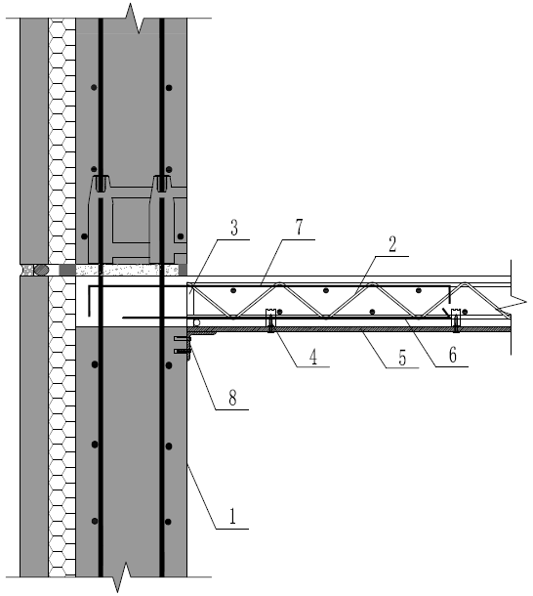
（a）端节点支座

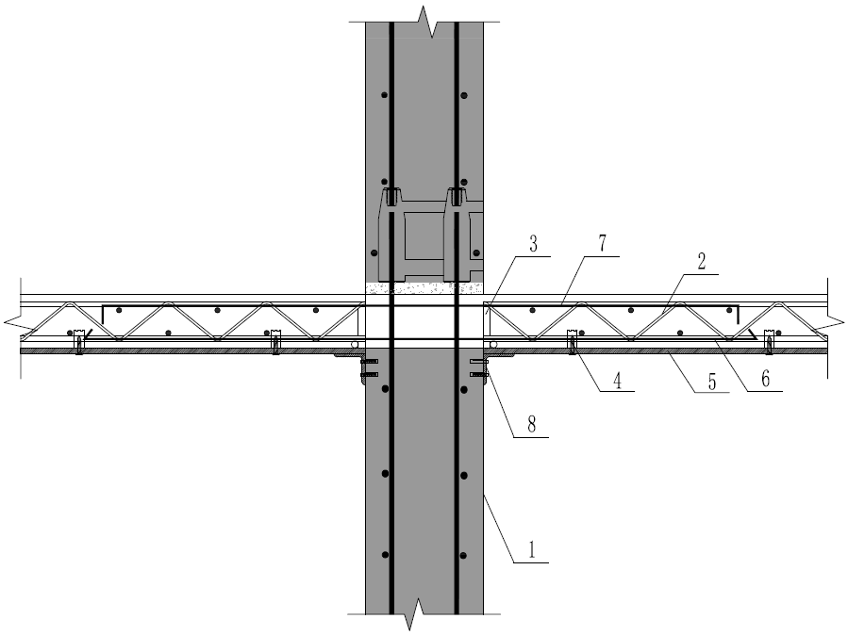
（b）中间节点支座
图6.2.6 可拆式或免拆式桁架楼承板与预制混凝土剪力墙支座连接构造示意
1-预制混凝土剪力墙；2-钢筋桁架；3-支座钢筋；4-专用连接件；5-可拆或免拆底模；6-支座附加下筋；7-支座附加上筋；8-支承件
6.2.7 钢筋桁架楼承板与现浇混凝土剪力墙支座连接构造宜符合下列规定：
1 钢筋桁架不宜伸入支座；
2 现浇混凝土剪力墙外侧模板可采用竹、木胶合板或免拆模；
2 钢筋桁架楼承板底模宜搭接在现浇混凝土剪力墙侧模上，且钢筋桁架楼承板端部下方宜设置临时支撑且宜搁置在临时支撑上；支座连接构造（图6.2.7）上应符合本规程第6.1.1条的有关规定。
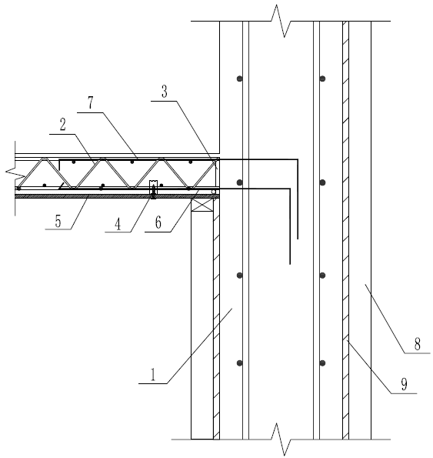
（a）端节点支座
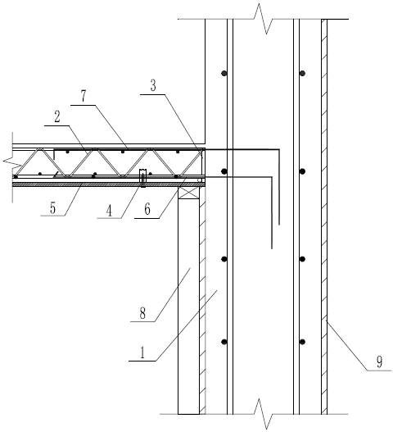
（b）中间节点支座
图6.2.7 可拆式或免拆式桁架楼承板与现浇凝土剪力墙支座连接构造示意
1-现浇混凝土剪力墙；2-钢筋桁架；3-支座钢筋；4-专用连接件；5-底模；6-支座附加下筋；7-支座附加上筋；8-临时支撑；9-侧模；10-方木
6.2.8 钢筋桁架楼承板与现浇混凝土梁支座连接构造宜符合下列规定：
1 钢筋桁架不宜伸入支座；
2 现浇混凝土梁外侧模板可采用竹、木胶合板或免拆模；
2 钢筋桁架楼承板底模宜搭接在现浇混凝土梁内侧模上，且钢筋桁架楼承板端部下方宜设置临时支撑且宜搁置在临时支撑上；支座连接构造（图6.2.8）上应符合本规程第6.1.1条的有关规定。
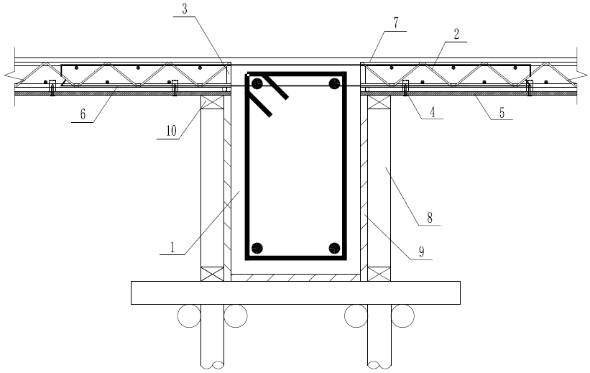
（a）端节点支座
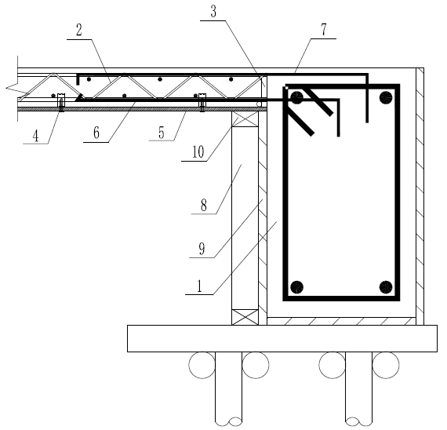
（b）中间节点支座
图6.2.8 可拆式或免拆式桁架楼承板与现浇凝土梁支座连接构造示意
1-现浇混凝土梁；2-钢筋桁架；3-支座钢筋；4-专用连接件；5-底模；6-支座附加下筋；7-支座附加上筋；8-临时支撑；9-侧模；10-方木
6.2.9 钢筋桁架楼承板在与钢柱相交处被切断时，柱边板底垂直于下弦钢筋方向应设支承件，角钢支承件不应小于L50×5，焊缝高度不小于6mm；柱四周板底应布置不少于2φ14附加钢筋。
6.2.10 钢筋桁架楼承板开洞，孔洞切断桁架上下弦钢筋时（图6.2.10），孔洞边应设补强钢筋（l_{a}为按《混凝土结构设计规范》GB 50010计算的钢筋锚固长度），并应符合下列规定：
1 开洞直径或宽度小于300mm且未截断受力钢筋时可不设加强筋；
2 开洞直径或宽度不小于300mm不大于900mm时洞口每侧补强钢筋不少于2φ12环向补强钢筋（上下各一根），搭接长度1.2l_{a}。
3 洞直径或宽度大于1000mm时应在洞边设置边梁；
4 钢筋桁架楼承板开洞后应对楼板刚度进行复核。
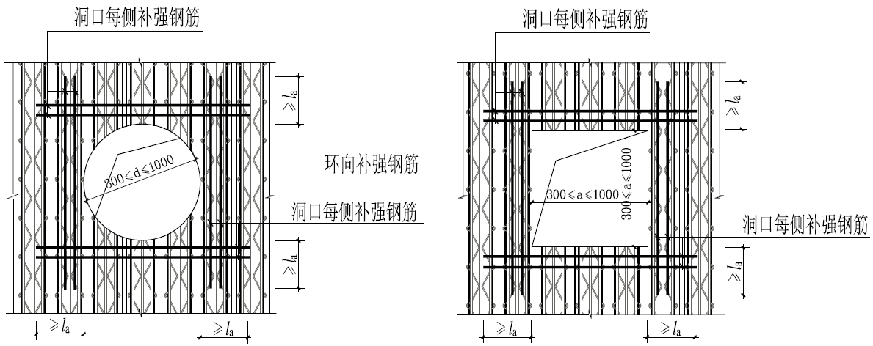
图 6.2.10 钢筋桁架楼承板开洞示意图

7 生产、运输与堆放

7.1 一般规定
7.1.1钢筋桁架楼承板宜采用工厂自动化生产线方式生产；可拆底模钢筋桁架楼承板或免拆底模钢筋桁架楼承板宜采用生产线方式生产，也可采用固定模台或手工方式生产。
【条文说明】采用生产线方式生产，尤其自动化生产线方式，有利于提高可拆式和免拆式楼承板的生产工业化程度，因此条件允许时应优先采用。
7.1.2 钢筋桁架楼承板生产企业应具有固定的生产场所，生产设备、设施及生产工艺应符合生产规模、生产特点和质量要求，并应符合环境保护和安全生产要求。生产企业应建立质量保证体系并确保有效实施。
7.1.3 钢筋桁架楼承板生产前应制定生产方案。生产方案宜包括生产计划、生产工艺、生产顺序、质量与安全控制措施、成品保护、运输与堆放等内容。

7.2 生产
7.2.1 当钢筋桁架楼承板需要切割时，应采用专用工具进行切割加工，确保加工质量和安全。
7.2.2 免拆底模采用纤维水泥板时，生产工艺应符合《水泥制品工艺技术规程 第7部分：硅酸钙板/纤维水泥板》JC/T 2126.7的有关规定。
7.2.3 钢筋桁架用钢筋的调直、弯折等加工应符合现行国家标准《混凝土结构工程施工规范》的有关要求。
7.2.4 钢筋桁架宜采用自动化机械生产，腹杆钢筋与弦杆钢筋之间宜采用电阻点焊，支座钢筋也可采用人工焊接。
【条文说明】钢筋桁架中杆件之间应优先采用自动化机械焊接，对支座钢筋也可采用人工焊接。采用人工焊接时，需注意保证焊接质量。
7.2.5 钢筋桁架楼承板生产完成且质量检验合格后应设置产品标识，且宜采用二维码形式。产品标识宜包括工程名称、构件编号、构件规格、生产单位名称、生产日期、质检员等信息。
7.2.6 对不合格产品，应在显著位置标识不合格标志，并应与合格产品分区、单独存放，并集中处理。

7.3 运输与堆放
7.3.1 钢筋桁架楼承板的运输与堆放应制定专项方案。专项方案宜包括吊运方式、堆放场地、固定要求、堆放支垫、运输次序、运输线路及成品保护措施等。
7.3.2 钢筋桁架楼承板吊运时应符合下列规定：
1 应根据钢筋桁架楼承板的尺寸、重量和吊运距离等选择吊具和起重设备；所采用的吊具、起重设备及其操作，应符合国家现行有关标准及产品技术手册的规定；
2 可将多个钢筋桁架楼承板叠放并捆绑为整体后同时吊运；
3 吊点位置和数量应通过计算确定；
4 应保证吊具连接可靠，当吊运水泥基底模免拆钢筋桁架楼承板，应采取措施保证起重设备的主钩位置、吊具及水泥基底模免拆钢筋桁架楼承板的重心在竖直方向上重合；
5 应采用慢起、稳升、缓放的操作方式，吊运过程应保持稳定，不得偏斜、摇摆和扭转，严禁构件长时间悬停在空中。
【条文说明】水泥基免拆式桁架楼承板吊运时，可按单个构件吊运，也可将多块板叠放捆绑后整体吊运，吊点位置和数量应通过计算确定，必要时在吊运前应进行工艺试验。
7.3.3 水泥基免拆式桁架楼承板的运输应符合下列规定：
1 宜采用专用运输车进行运输；当采用非专用运输车时，应采取相应的加固、保护措施；
2 应采用专用运输架进行运输；
3 水泥基免拆式桁架楼承板应平放，并用夹具与专用运输架绑扎牢固；水泥基免拆底模钢筋桁架板边角和绑扎接触部位应采用柔性垫材料保护；专用运输架、车厢板和水泥基免拆式桁架楼承板间应放入柔性材料；
4 水泥基免拆式桁架楼承板高度不应超过运输路线的限高要求。
7.3.4 单捆钢筋桁架楼承板的堆放场地应平整、坚实，并应有排水措施，且水泥基免拆式桁架楼承板应符合下列规定：
1 宜采用专用堆放架进行堆放；
2 应平放，钢筋桁架应向上，严禁倒置；
3 多层叠放高度不宜大于1.5m。
【条文说明】多层叠放时，宜通过工艺试验确定叠放支承方式，当不设置垫木时，依靠钢筋桁架支承，各层板的钢筋桁架应上下对齐，需保证底模不发生破损；当设置垫木时，垫木位置应上下对齐，且在相应支承条件下水泥基免拆式桁架楼承板的底模材料及钢筋桁架 应力应满足施工阶段的计算要求。
7.3.5 钢筋桁架楼承板的堆放位置和次序、装车位置和次序，宜与工程施工进度及次序相衔接。

7.4 质量检验
7.4.1 钢筋桁架楼承板的原材料及配件，应按国家现行有关标准、设计文件及合同约定进行进场检验。检验批划分应符合下列规定：
1 生产单位将采购的同一厂家同批次材料、配件及半成品用于生产不同工程的楼承板时，可统一划分检验批；
2 获得认证的产品和来源稳定且连续三批均一次检验合格的产品，进厂检验时检验批容量可按有关标准的规定扩大一倍；扩大检验批容量后出若现不合格情况时，应按扩大前的检验批容量重新检验，且该产品不得再次扩大检验批容量。
7.4.2 钢筋桁架原材钢筋进厂时应检查质量证明文件，并应按《混凝土结构工程施工质量验收规范》GB 50204和《混凝土结构成型钢筋应用技术规范》JGJ 366的有关规定抽取试件作力学性能和重量偏差检验，检验结果应符合国家现行有关标准的规定。
检查数量：按进场批次和产品的抽样检验方案确定。
检验方法：检查质量证明文件和抽样检验报告。
7.4.3 钢筋桁架的质量检验应符合下列规定：
1 钢筋桁架应按批次进行外观质量和尺寸偏差检验，同一检验批的首件必检，加工过程中应进行抽检，抽检次数不应少于2次，每次应抽检1榀；外观质量应符合本规程第7.4.4条的规定；当抽检合格率不为100%时，应全数检查，并剔除不合格品。
2 钢筋桁架应按批进行力学性能检验，每批应随机抽取1榀钢筋桁架进行试验；拉伸、弯曲试验检验结果应符合《混凝土结构设计规范》GB 50010、《冷弯带肋钢筋混凝土结构技术规程》JGJ 95和《钢筋焊接网混凝土结构技术规程》JGJ 114的有关规定，焊点的受剪承载力不应小于腹杆钢筋屈服承载力的60%，并应符合《钢筋焊接及验收规程》JGJ 18的有关规定。
3 一个检验批应为同一设备、同一批次加工的同一规格的钢筋桁架，且总重量不应大于60t，不足60t按一批计。
7.4.4 钢筋桁架的外观质量应符合下列要求：
1 除毛刺、表面浮锈和因钢筋调直造成的表面轻微损伤外，钢筋桁架表面不应有影响使用的缺陷。
2 钢筋桁架中焊点不得开焊。
3 焊点处熔化金属应均匀，不应脱落、漏焊，且应无裂纹、多孔性缺陷和明显的烧伤现象。
7.4.5 钢筋桁架的尺寸偏差和检验方法应符合表7.4.5的规定。
表7.4.5 钢筋桁架尺寸允许偏差和检验方法
项次 | 检验项目 | 允许偏差（mm） |  | 检验方法
1 | 长度 | ≤5m时 | 0, +6 | 尺量上弦和下弦钢筋的长度
1 | 长度 | >5m时 | 0, +10 | 尺量上弦和下弦钢筋的长度
2 | 端部平整度 | 5 |  | 尺量各弦杆端部的错位距离
3 | 设计宽度 | ±7 |  | 尺量钢筋桁架两端，取平均值
4 | 设计高度 | +1, -3 |  | 尺量钢筋桁架两端，取平均值
5 | 相邻焊点中心距 | ±3 |  | 尺量上弦钢筋连续5个中心距，取平均值
6 | 支座钢筋位置 | ±3 |  | 尺量支座钢筋至下弦钢筋端部的距离
【条文说明】钢筋桁架长度应满足正偏差要求，以保证伸入支座长度满足设计要求。

7.4.6 免拆底模用纤维水泥板的质量检验应符合现行行业标准《纤维水泥平板 第1部分：无石棉纤维水泥平板》JC/T 412.1的有关规定，且检验项目应增加弹性模量、握螺钉力和氯离子含量。纤维水泥板的弹性模量和握螺钉力检验应按现行国家标准《人造板及饰面人造板理化性能试验方法》GB/T 17657的有关规定进行；氯离子含量检验应按现行国家标准《水泥化学分析方法》GB/T 176的有关规定进行。
【条文说明】本条规定了纤维水泥板的质量检验要求，其中氯离子含量指氯离子占胶凝材料总量的百分比。
7.4.7 免拆式桁架楼承板出厂前应进行质量检验，检验内容应符合下列规定：
1 外观质量：可对钢筋桁架、底模分别检验，应符合现行国家标准和产品技术手册的规定。
检查数量：同一种型号免拆式桁架楼承板，首批500件为一检验批，检验合格后，可扩大为每800件为一批，每批抽检数量不应少于2%，且不应少于3件。
2 尺寸偏差：应符合本规程7.4.5条的规定，样品与外观质量样品相同。
3 预留孔洞的规格和数量：应符合设计要求，样品与外观质量样品相同。
4 免拆底模与钢筋桁架连接性能：应符合本规程及设计要求。
检查数量：同一种型号免拆式桁架楼承板，首批500件为一检验批，检验合格后，可扩大为每800件为一批，每批随机抽取至少3个连接点。
检验方法：对连接点进行受拉试验，试验结果平均值不应小于1.1倍的连接点受拉承载力标准值。
7.4.8 免拆式桁架楼承板的质量证明文件应包括以下内容：
1 出厂合格证；
2 钢筋桁架检验报告；
3 免拆底模检验报告；
4 免拆底模与钢筋桁架连接性能检验报告；
5 合同要求的其他质量证明文件。

8 安装及施工

8.1 一般规定
8.1.1 钢筋桁架楼承板施工前应编制专项施工方案；专项施工方案的内容应包括钢筋桁架楼承板铺设、节点及脚手架支撑方案、构件安装的质量管理及安全措施等，并应符合现行国家标准《混凝土结构工程施工规范》GB 50666的规定。
8.1.2在钢筋桁架楼承板上倾倒混凝土时，应在正对竖向结构或立杆支撑的部位倾倒，倾倒范围或倾倒混凝土造成的临时堆积不应超过竖向结构或立杆支撑左右1/6板跨范围内的钢筋桁架楼承板上，并应及时向四周摊开；局部混凝土堆积高度不应大于0.3m，不宜在竖向结构（或立杆支撑）之间的钢筋桁架楼承板跨中部位倾倒混凝土。
【条文说明】施工过程中，为保证钢筋桁架楼承板受力安全，永久荷载和可变荷载大小不应超过施工阶段计算所采用的荷载标准值。
8.1.3 不得在钢筋桁架楼承板随意堆放钢筋、机械设备等，若堆放必须对钢筋桁架楼承板及支撑体系进行验算。
8.1.4 当需设置临时支撑时，临时支撑应符合下列规定：
1 临时支撑应根据施工过程中的各种工况进行设计，应具有足够的承载力和刚度，并应保证其整体稳固性；
2 临时支撑的材料、设计、制作与安装、拆除与维护、质量检验等应符合现行国家标准《混凝土结构工程施工规范》GB 50666的有关规定；
3 当底模采用铝合金可拆底模时，宜采用早拆支撑技术方案，且应符合《组合铝合金模板工程技术规程》JGJ 386的相关规定；
4 临时支撑设置位置应与钢筋桁架楼承板设计相符，当不相符时应对钢筋桁架楼承板设计复核。
【条文说明】钢筋桁架楼承板安装前应进行深化设计，深化设计后的图纸应验算施工阶段的承载力及变形状态。
8.1.5 安装与施工过程中应采取安全措施，并应符合现行行业标准《建筑施工高处作业安全技术规范》JGJ 80、《建筑机械使用安全技术规程》JGJ 33和《施工现场临时用电安全技术规范》JGJ 46等的有关规定。高处作业人员应正确使用安全防护用品，宜采用工具式操作进行安装作业。

8.2安装准备
8.2.1 应合理规划构件运输通道和临时堆放场地，并应采取成品堆放保护措施。构件堆放场地应平整，堆放高度不宜超过2米。
8.2.2 安装施工前，应复核构件安装位置、节点连接构造及临时支撑方案等，并宜按照施工方案中的吊装顺序对钢筋桁架楼承板进行编号。
【条文说明】钢筋桁架楼承板的支座连接构造与支座形式有关，不同部位构造有所区别，安全前应特别注意复核。
8.2.3 应进行测量放线并设置安装定位标识，且应符合下列规定：
1 楼层纵、横控制线和标高控制点 由底层的原始点向上引测，并应根据楼层纵、横控制线和标高控制点放出钢筋桁架楼承板控制线；
2 应根据钢筋桁架楼承板编号对搁置位置进行编号；
3 测量放线应符合现行国家标准《工程测量规范》GB 50026的有关规定。
8.2.4 安装施工前，应检查符合吊装设备及吊具处于安全操作状态，并核实现场环境、天气、道路状态等满足吊装施工要求。
8.2.5 吊装作业区应实施隔离封闭管理，并应设置警戒线和警戒标识；对无法隔离封闭的，应采取专项防护措施。

8.3 安装及钢筋工程
8.3.1 钢筋桁架楼承板应按照构件排板深化设计进行安装。
8.3.2 安装钢筋桁架楼承板时，应在支承梁上弹设基准线。
8.3.3 钢筋桁架楼承板安装，应符合下列规定：
1 钢梁、混凝土梁、梁墙模板及支撑构件应验收合格后，方可进行钢筋桁架楼承板铺设。钢筋桁架楼承板铺设前，应将梁顶面或梁模内杂物清除干净。钢筋桁架楼承板铺设，宜按楼层顺序由下往上逐层进行；
2 放置钢筋桁架楼承板时，应确定一端支座为起始端，钢筋桁架伸入梁或墙的长度应符合设计要求。
3 钢筋桁架楼承板铺设方向应符合设计要求，模板的间距应保持等距离。
4 钢筋桁架楼承板模板与墙或者梁搭接的缝隙，宜采用收边条或泡沫胶堵缝。
5 施工可变荷载不宜大于1.5kN/m²，应避免堆积过大的集中荷载，不可避免时应采取加强支撑措施。
8.3.4 钢筋桁架楼承板吊装就位后，应及时进行临时固定，并对安装位置、安装标高、相邻板平整度、高低差、接缝宽度等进行校核和调整。
8.3.5 待钢筋桁架楼承板铺设一定面积后，必须及时绑扎钢筋桁架垂直方向的附加分布钢筋；附加分布钢筋的布置应符合设计要求，并宜采用双丝双扣与钢筋桁架绑扎牢固。上层分布钢筋可绑扎于钢筋桁架上弦钢筋的下表面或上表面，下层分布钢筋应绑扎于钢筋桁架下弦钢筋的上表面。
8.3.6 钢筋桁架楼承板开孔处应设置洞边加强钢筋及边模。待楼板混凝土达到设计强度拆除模板后，方可切断钢筋桁架的钢筋。当必须在混凝土浇筑前切断钢筋桁架时，应在洞口两侧切断的钢筋桁架下方设置临时支撑。
【条文说明】为防止处理板缝的胶带粘上焊渣、灰土等而丧失粘性，在操作前应将底模表面进行清扫。
8.3.7 钢筋桁架混凝土楼板中预埋管线宜采用PVC电工阻燃电线管。

8.4 混凝土工程
8.4.1 板顶钢筋、板底钢筋及支座附加钢筋的品种、规格和数量应符合设计要求。
8.4.2 混凝土的配合比设计、运输、振捣、养护等均应符合现行国家标准《混凝土结构工程施工规范》GB 50666的有关规定。
8.4.3 钢筋桁架楼承板上混凝土浇筑尚应符合下列规定：
1 浇筑前，钢筋桁架楼承板安装及板钢筋绑扎等工程应完成并验收合格；
2 钢筋桁架楼承板上的线盒及套管、吊顶用预埋件等均应在浇筑混凝土前与底模板或钢筋可靠固定；
3 免拆底模钢筋桁架楼承板浇筑混凝土前，应对免拆底模上表面进行积灰清理洒水湿润，但不得有积水；
4 浇筑前应布料均衡；浇筑和振捣时应有专人对底模及临时支撑进行观察和维护，发生异常情况应及时处理；
5 倾倒混凝土时，应迅速向四周摊开，避免堆积过高；泵送混凝土管道支架应支撑在梁或墙上；
6 混凝土强度未达到设计强度等级值的100%前，板上荷载不得超过施工阶段永久荷载标准值和可变荷载标准值之和。
【条文说明】钢筋桁架楼承板浇筑混凝土时，应尽量布料均衡，避免局部堆积过高造成钢筋桁架楼承板局部受力过大，浇筑过程中应有专人观察底模及临时支撑，发生异常情况应及时处理。
8.4.4 采用泵送混凝土浇筑时，应采取措施防止泵送设备超重或冲击力过大影响钢筋桁架楼承板及临时支撑的安全。
8.4.5 拆除临时支撑时的混凝土强度应符合设计要求和现行国家标准《混凝土结构工程施工规范》GB 50666的有关规定。

8.5 拆除与维护
8.5.1 可拆底模及支架应在混凝土强度达到设计要求后再拆除；当设计无具体要求时，同条件养护的混凝土立方体试件抗压强度应符合表8.5.1的规定
表8.5.1 底模拆除时的混凝土强度要求
构件类型 | 楼板跨度（m） | 达到设计混凝土强度等级值的百分率（%）
钢筋桁架楼承板 | ≤2 | ≥50
钢筋桁架楼承板 | ＞2，≤8 | ≥75
钢筋桁架楼承板 | ＞8 | ≥100
8.5.2 当钢筋桁架楼承板采用快拆支架体系时，快拆支架体系的支架立杆间距不应大于2m。拆模时，应保留立杆并顶托支承楼板，拆模时的混凝土强度可按本规范表8.4.1中构件跨度为2m的规定确定。
8.5.3 可拆式桁架楼承板拆下的模板及连接件螺丝不得抛掷，应分散堆放在指定地点，并应及时清运。
8.5.4 底模拆除后，立即对底模板面、板边、销子、销片、螺丝进行初步清理，再次使用前要对底模板进行二次清理，变形矫正，配件更换等。
8.5.5 当板跨大于附录A中施工阶段最大适用跨度时，应按要求在相应位置设置临时支撑。临时支撑可根据具体工程的特点采用设置临时梁或从下层楼面支顶等方式。临时支撑不得采用孤立的点支撑，应设置木材或钢管等带状水平支撑，带状水平支撑与楼承板接触面宽度不应小于80mm。
8.5.6 脱模剂的选用应根据所用模板而定，铝合金模板用油性脱模剂，脱模剂涂刷应均匀、不漏刷，涂刷不得出现流坠现象，经雨雪后应重新涂刷一遍。

8.6 施工安全
8.6.1 进入施工平台的施工人员必须带好安全帽，高空作业人员必须系好安全带。
8.6.2 吊装工作前应先检查吊架及吊绳是否牢固，剪刀等工具必须用绳索系挂在身上。
8.6.3 遇五级及以上大风时，应暂停吊装作业。
8.6.4 吊装可拆底模钢筋桁架楼承板时，应四人以上同时作业，相互配合，协同工作。
8.6.5 底模拆卸回收时要通过卸料平台，不得高处抛下。
8.6.6 吊装过程中如遇中途停歇，应将吊装就位还未固定的楼承板四周设置警示标识，不得随意进入。
8.6.7 施工人员不得站立在正在吊装的可拆底模钢筋桁架楼承板上面。
8.6.8 底模要一次性拆清，不得留下已经拆卸了螺丝的模板吸附在板底。

9 工程验收

9.1 一般规定
9.1.1 钢筋桁架混凝土楼板工程为主体结构的混凝土子分部工程的一个组成部分，主要包括钢筋桁架楼承板、钢筋、混凝土分项工程，其中，钢筋桁架楼承板分项工程应按照设计、本规程、《钢筋桁架楼承板》JG/T 368和《建筑工程施工质量验收统一标准》GB 50300进行施工质量验收。钢筋、混凝土应按《混凝土结构工程施工质量验收规范》GB 50204、《建筑施工模板安全技术规范》JGJ 162和《建筑工程施工质量验收统一标准》GB 50300进行施工质量验收。
【条文说明】本条阐述了钢筋桁架混凝土楼板工程施工质量验收的依据，其施工质量验收应遵守，不得违反。
钢筋桁架混凝土楼板工程主要包括钢筋桁架楼承板、钢筋、现浇结构分项工程，其施工质量应符合设计、本规程、《混凝土结构工程施工质量验收规范》GB 50204、《建筑施工模板安全技术规范》JGJ 162、《钢筋桁架楼承板》JG/T 368和《建筑工程施工质量验收统一标准》GB 50300的要求。其中，钢筋分项工程验收的钢筋为除钢筋桁架之外另外增设的钢筋。
9.1.2 钢筋桁架楼承板进行验收应遵守下列规定：
1 施工单位应对进场钢筋桁架楼承板的结构尺寸、外形尺寸、焊接质量以及其组成材料的规格型号、外观质量等进行自检，检查其产品出厂检测报告、出厂合格证等质量证明文件，形成相应的进场自检记录，自检合格后报专业监理工程师（建设单位代表）验收；
2 专业监理工程师（建设单位代表）应按设计、本规程和现行国家、地方相关标准的规定对进场钢筋桁架楼承板进行检查验收，合格后予以确认，形成相应的进场验收记录；
3 免拆式桁架楼承板工程验收时，应提供产品合格证、型式检验报告、出厂检验报告、进场复检报告和现场验收记录，型式检验和出厂检验应符合本规程附录B的规定。
【条文说明】本条给出了钢筋桁架楼承板进场验收的具体规定。钢筋桁架楼承板的进场验收时，首先施工单位应自检钢筋桁架楼承板的结构尺寸、外形尺寸、焊接质量以及其组成材料的规格型号、外观质量等，核查其质量证明文件，质量证明文件主要包括：钢筋桁架楼承板的产品出厂检测报告、产品出厂合格证等。施工单位自检合格后，报专业监理工程师（建设单位代表）验收。专业监理工程师（建设单位代表）应按设计、本规程和现行国家、地方相关标准的规定，对进场钢筋桁架楼承板进行核验，并应按照本规程第9.2.2条的规定，对进入施工场地的钢筋桁架楼承板实现见证取样复验，合格后予以确认，形成相应的进场验收记录。特殊地，水泥基免拆底模钢筋桁架楼承板应提供型式检验报告。
9.1.3 钢筋桁架楼承板分项工程施工安装过程中应及时进行隐蔽工程验收、检验批验收，施工完成后应进行分项工程验收。
9.1.4 钢筋桁架楼承板检验批应按楼栋或楼层施工区段进行划分。
【条文说明】本条给出了钢筋桁架楼承板分项工程的检验批划分方法和原则。检验批划分方法和原则。检验批的划分并非是唯一或绝对的，当到特殊情况时，检验批的划分也可根据方便施工或验收的原则，由施工单位与监理（建设）单位共同商定。
9.1.5 钢筋桁架楼承板检验批的质量验收应包括实物检查和资料检查，并应符合下列规定：
1 主控项目的质量经抽样检验均应合格；
2 一般项目的质量经抽样检验应合格，一般项目当采用计数抽样检验时，其合格率应达到80%以上，且不得有严重缺陷；
3 应具有完整的质量验收记录，重要工序应具有完整的施工操作记录。
9.1.6 钢筋桁架楼承板分项工程质量验收合格，应符合下列规定：
1 分项工程所含的检验批均应合格；
2 分项工程所含检验批的质量验收记录应完整。
9.1.7 钢筋桁架混凝土楼板工程在浇筑混凝土之前，应进行钢筋桁架楼承板、楼板预埋件（或管线）隐蔽工程验收，隐蔽工程验收不仅应有详细的文字记录，还应有必要的图像资料，其分辨率以能够表达清楚受检部位的情况为准。照片应作为隐蔽工程验收资料与文字资料一同归档保存。当施工中出现本条未列出的内容时，应在施工组织设计、施工方案中对隐蔽工程验收内容加以补充。其隐蔽部位或内容包括：
1 钢筋桁架楼承板的规格型号、数量；
2 钢筋桁架楼承板与梁、柱、墙之间的连接方式、安装位置；
3 预埋件的规格、数量、位置等。
4 其他隐蔽项目。
【条文说明】本条列出了钢筋桁架楼承板工程在浇筑混凝土之前应进行隐蔽工程验收的部位或内容，以规范隐蔽工程验收。当施工中出现本条未列出的内容时，应在施工方案中对隐蔽工程验收内容加以补充。
本条要求隐蔽工程验收不仅应有详细的文字记录，还应有必要的图像资料，这是为了利用现代科技手段更好地记录隐蔽工程的真实情况。对于必要的理解，可理解为有隐蔽工程全貌和有代表性的局部（部位）照片。其分辨率以能够表达清楚受检部位的情况为准。照片应作为隐蔽工程验收资料与文字资料一同归档保存。

9.2 主控项目
9.2.1 钢筋桁架楼承板的结构尺寸、外形尺寸、焊接质量以及其组成材料的规格型号、外观质量等应符合设计要求和《钢筋桁架楼承板》JG/T 368的规定。
检验数量：按钢筋桁架楼承板进场批次抽检，同一生产厂家、钢筋的级别、直径和尺寸以及底板的材质、厚度相同的钢筋桁架楼承板为同一种型号，每批次不同型号的，分别抽查不应少于1‰，且每个型号不少于10件。少于10件的，全数检查。
检验方法：观察、钢尺检查，核查钢筋桁架楼承板的产品出厂合格证、出厂检测报告等质量证明文件。
9.2.2 钢筋桁架楼承板进入施工现场时，应对其下列性能进行见证取样复验，其性能指标应符合《钢筋桁架楼承板》JG/T 368的规定：
1 钢筋桁架节点焊点抗剪极限承载力、支座钢筋之间及支座钢筋与下弦钢筋焊点抗剪极限承载力；
2 钢筋桁架楼承板的钢筋桁架与底板之间的连接节点抗剪极限承载力。
检验数量：按钢筋桁架楼承板进场批次抽检，同一生产厂家，钢筋的级别、直径和尺寸以及底板的材质、厚度相同的钢筋桁架楼承板为同一种型号，每批次不同型号的，分别抽查不少于1件。
检验方法：核查见证取样送检复试报告。
【条文说明】钢筋桁架楼承板进入施工现场时，项目施工单位应书面通知项目监理机构，应按照下列要求进行验收，符合要求后方可使用：
1 抽样检查钢筋桁架楼承板的结构尺寸、外形尺寸、焊接质量以及其组成材料的规格型号、外观质量等（按钢筋桁架楼承板进场批次抽检，同一生产厂家，钢筋的级别、直径和尺寸以及底板的材质、厚度相同的钢筋桁架楼承板为同一种型号，每批次不同型号的，分别抽查不应少于1‰，且每个型号不少于10件。少于10件的，全数检查），其结构尺寸、外形尺寸、焊接质量以及其组成材料的规格型号、外观质量等应符合设计、本规程要求和《钢筋桁架楼承板》JG/T 368等现行国家、地方相关标准的规定。
2 核查钢筋桁架楼承板的产品出厂合格证、出厂检测报告等质量证明文件，其性能应符合设计、本规程要求和《钢筋桁架楼承板》JG/T 368等现行国家、地方相关标准的规定。
3 对钢筋桁架节点焊点抗剪极限承载力、支座钢筋之间及支座钢筋与下弦钢筋焊点抗剪极限承载力、支座钢筋之间及支座钢筋与下弦钢筋焊点抗剪极限承载力进行见证取样复试，对于焊接式桁架楼承板，尚应对钢筋桁架与底板之间焊点抗剪极限承载力其抗剪极限承载力进行见证抽样复试，其性能指标应符合《钢筋桁架楼承板》JG/T 368的规定。
9.2.3 钢筋桁架楼承板与梁、柱、墙之间的连接方式、安装位置应符合设计要求和本规程等现行国家、地方相关标准的规定。
检验数量：按钢筋桁架楼承板分项工程的检验批抽查，每个检验批抽查不少于10处。少于10处的，全数检查。
检验方法：观察。
【条文说明】钢筋桁架楼承板施工安装后，项目施工单位应书面通知项目监理机构进行验收，监理人员应检查钢筋桁架楼承板与梁、墙、柱之间的连接方式、安装位置是否符合设计要求和相关标准的规定，符合要求后方可进入下道工序施工。
9.2.4 钢筋桁架楼承板临时支撑系统的设置、安装应符合施工方案要求和本规程、《混凝土结构工程施工质量验收规范》GB 50204等现行国家、地方相关标准的规定。
检验数量：按钢筋桁架楼承板分项工程的检验批抽查，每个检验批抽查不少于10处。少于10处的，全数检查。
检验方法：观察，对照施工方案检查。
【条文说明】本规程附录A给出了钢筋桁架楼承板施工阶段的最大免支撑跨度，当钢筋桁架楼承板超过设计、施工方案、本规程、钢筋桁架楼承板及相关标准的规定时，应按规定设置临时支撑系统，监理人员应检查临时支撑系统是否符合设计、施工方案要求及《混凝土结构工程施工质量验收规范》GB 50204、《建筑施工模板安全技术规范》JGJ 162等现行相关标准的规定，符合要求后方可进入下道工序施工。

9.3 一般项目
9.3.1 钢筋桁架楼承板的上、下弦钢筋、腹杆钢筋和支座横筋、竖筋的表面不得有裂纹、油污、颗粒状或片状老锈。焊点无脱落。
检查数量：每个检验批抽查不少于10处，每处抽查不少于1件，少于10处的，全数检查。
检验方法：观察。
【条文说明】钢筋桁架楼承板施工安装完毕，检验批验收应抽样检查钢筋桁架楼承板的钢筋外观质量和焊点质量。上、下弦钢筋、腹杆钢筋和支座横筋、竖筋的表面不得有裂纹、油污、颗粒状或片状老锈。焊点无脱落。
9.3.2 钢筋桁架楼承板安装时，板与板之间、板与主体结构的堵缝措施，应保证混凝土不漏浆。
检查数量：每个检验批抽查不少于10处，每处抽查不少于1件，少于10处的，全数检查。
检验方法：观察。
【条文说明】钢筋桁架楼承板施工安装完毕，检验批验收应检查板与板之间的拼接是否紧密，防止混凝土浇筑时漏浆，符合要求后方可进入下道工序施工。
9.3.3 钢筋桁架楼承板模板的起拱应符合现行国家标准《混凝土结构工程施工规范》GB 50666的规定，并应符合设计及施工方案的要求。
检查数量：按有代表性的自然间抽查10%，且不应少于3间。
检验方法：水准仪或尺量。
9.3.4 钢筋桁架楼承板开洞处，钢筋桁架应完整，边模板设置应稳固。如果钢筋桁架切断，下方应有可靠的支撑。
检查数量：全数检查。
检查方法：观察，尺量。
9.3.5 钢筋桁架楼承板与竖向结构之间的堵缝措施，应保证混凝土不漏浆。
检查数量：全数检查。
检查方法：观察，尺量。
9.3.6 水泥基免拆式桁架楼承板安装的尺寸偏差和检验方法应符合设计要求；当设计无具体要求时，应符合表9.3.6的规定。
表9.3.6 水泥基免拆式桁架楼承板安装允许偏差和检验方法
项次 | 检验项目 | 允许偏差（mm） | 检验方法
1 | 板中心线位置 | 5 | 经纬仪及尺量
2 | 板底标高 | ±5 | 水准仪或拉线、尺量
3 | 伸入支座长度 | 0, +5 | 尺量
4 | 相邻板接缝宽度 | 2 | 尺量
5 | 支座处接缝宽度 | 5 | 尺量
6 | 相邻板底高差 | 3 | 2m靠尺和塞尺量
检查数量：按楼层、结构缝或施工段划分检验批。同一检验批内，应按有代表性的自然间抽查10%，且不少于3间；对大空间结构，可按纵、横轴线划分检查面，抽查10%，且不少于3面。
9.3.7 钢筋桁架混凝土楼板厚度的偏差应符合设计要求；当设计无具体要求时，厚度允许偏差应在±5mm。
检查数量：按楼层、结构缝或施工段划分检验批。同一检验批内，应按有代表性的自然间抽查10%，且不少于3间；对大空间结构，可按纵、横轴线划分检查面，抽查10%，且不少于3面。

附录A
（钢筋桁架楼承板选型表）
A.0.1 钢筋桁架楼承板常用型号规格及技术参数应符合表A.0.1的规定。
表A.0.1 钢筋桁架楼承板常用型号规格及技术参数
钢筋桁架楼承板 |  |  | 楼板厚度(mm) | 施工阶段最大免支撑跨度(m)
型号 | 桁架高度(mm) | 上弦、腹杆、下弦直径(mm) | 楼板厚度(mm)
 |  |  |  | 板简支 | 板连续
ATD1-70-600 | 70 | 8，4.5，6 | 100 | 1.8 | 1.8
ATD1-80-600 | 80 | 8，4.5，6 | 110 | 1.9 | 1.8
ATD1-90-600 | 90 | 8，4.5，6 | 120 | 2.0 | 2.0
ATD1-110-600 | 110 | 8，4.5，6 | 140 | 2.1 | 2.2
ATD2-70-600 | 70 | 8，4.5，8 | 100 | 1.8 | 2.4
ATD2-90-600 | 90 | 8，4.5，8 | 120 | 2.0 | 2.6
ATD2-100-600 | 100 | 8，4.5，8 | 130 | 2.0 | 2.8
ATD2-120-600 | 120 | 8，5，8 | 150 | 2.1 | 3.0
ATD2-130-600 | 130 | 8，5，8 | 160 | 2.2 | 3.0
ATD2-140-600 | 140 | 8，5，8 | 170 | 2.2 | 3.0
ATD2-150-600 | 150 | 8，5，8 | 180 | 2.2 | 3.0
ATD3-70-600 | 70 | 10，4.5，8 | 100 | 2.5 | 3.0
ATD3-80-600 | 80 | 10，4.5，8 | 110 | 2.7 | 3.0
ATD3-90-600 | 90 | 10，4.5，8 | 120 | 2.9 | 3.2
ATD3-100-600 | 100 | 10，4.5，8 | 130 | 3.0 | 3.2
ATD3-110-600 | 110 | 10，5，8 | 140 | 3.2 | 3.4
ATD3-120-600 | 120 | 10，5，8 | 150 | 3.4 | 3.6
ATD3-130-600 | 130 | 10，5，8 | 160 | 3.5 | 3.6
ATD3-140-600 | 140 | 10，5.5，8 | 170 | 3.6 | 3.6
ATD3-150-600 | 150 | 10，5.5，8 | 180 | 3.7 | 3.8
ATD3-160-600 | 160 | 10，5.5，8 | 190 | 3.7 | 3.8
ATD4-70-600 | 70 | 10，4.5，10 | 100 | 2.6 | 3.2
ATD4-80-600 | 80 | 10，4.5，10 | 110 | 2.8 | 3.4
ATD4-90-600 | 90 | 10，4.5，10 | 120 | 3.1 | 3.4
ATD4-100-600 | 100 | 10，5，10 | 130 | 3.3 | 3.6
ATD4-110-600 | 110 | 10，5，10 | 140 | 3.4 | 3.6
ATD4-120-600 | 120 | 10，5，10 | 150 | 3.5 | 3.8
ATD4-130-600 | 130 | 10，5，10 | 160 | 3.6 | 3.8
ATD4-140-600 | 140 | 10，5.5，10 | 170 | 3.6 | 4.0
ATD4-150-600 | 150 | 10，5.5，10 | 180 | 3.7 | 4.0
表A.0.1 钢筋桁架楼承板常用型号规格及技术参数（续）
钢筋桁架楼承板 |  |  | 楼板厚度(mm) | 施工阶段最大免支撑跨度(m)
型号 | 桁架高度(mm) | 上弦、腹杆、  下弦直径(mm) | 楼板厚度(mm)
 |  |  |  | 板简支 | 板连续
ATD5-70-600 | 70 | 12，4.5，8 | 100 | 2.6 | 2.8
ATD5-80-600 | 80 | 12，4.5，8 | 110 | 2.8 | 3.2
ATD5-90-600 | 90 | 12，4.5，8 | 120 | 3.0 | 3.2
ATD5-100-600 | 100 | 12，4.5，8 | 130 | 3.2 | 3.2
ATD5-110-600 | 110 | 12，5，8 | 140 | 3.4 | 3.4
ATD5-120-600 | 120 | 12，5，8 | 150 | 3.6 | 3.6
ATD5-130-600 | 130 | 12，5，8 | 160 | 3.7 | 3.6
ATD5-140-600 | 140 | 12，5.5，8 | 170 | 3.8 | 4.0
ATD5-150-600 | 150 | 12，5.5，8 | 180 | 4.0 | 3.8
ATD5-160(2)-600 | 160 | 12，5.5，8 | 190 | 4.0 | 4.0
ATD5-170(2)-600 | 170 | 12，5.5，8 | 200 | 4.0 | 3.6
ATD5-180(2)-600 | 180 | 12，5.5，8 | 210 | 3.7 | 3.2
ATD5-190(2)-600 | 190 | 12，5.5，8 | 220 | 3.4 | 2.8
ATD5-200(2)-600 | 200 | 12，5.5，8 | 230 | 3.0 | 2.6
ATD5-210(2)-600 | 210 | 12，5.5，8 | 240 | 2.8 | 2.4
ATD5-220(2)-600 | 220 | 12，5.5，8 | 250 | 2.6 | 2.2
ATD5-230(2)-600 | 230 | 12，5.5，8 | 260 | 2.4 | 2.0
ATD5-160-600 | 160 | 12，6，8 | 190 | 4.0 | 4.0
ATD5-170-600 | 170 | 12，6，8 | 200 | 4.0 | 3.8
ATD5-180-600 | 180 | 12，6，8 | 210 | 4.2 | 3.8
ATD5-190-600 | 190 | 12，6，8 | 220 | 4.2 | 4.0
ATD5-200-600 | 200 | 12，6，8 | 230 | 4.2 | 3.6
ATD5-210-600 | 210 | 12，6，8 | 240 | 3.8 | 3.4
ATD5-220-600 | 220 | 12，6，8 | 250 | 3.6 | 3.0
ATD5-230-600 | 230 | 12，6，8 | 260 | 3.2 | 2.8
ATD6-70-600 | 70 | 12，4.5，10 | 100 | 2.8 | 3.6
ATD6-80-600 | 80 | 12，4.5，10 | 110 | 3.0 | 3.6
ATD6-90-600 | 90 | 12，5，10 | 120 | 3.3 | 4.2
ATD6-100-600 | 100 | 12，5，10 | 130 | 3.5 | 4.2
ATD6-110-600 | 110 | 12，5，10 | 140 | 3.6 | 4.4

表A.0.1 钢筋桁架楼承板常用型号规格及技术参数（续）
钢筋桁架楼承板 |  |  | 楼板厚度(mm) | 施工阶段最大免支撑跨度(m)
型号 | 桁架高度(mm) | 上弦、腹杆、  下弦直径(mm) | 楼板厚度(mm)
 |  |  |  | 板简支 | 板连续
ATD6-120-600 | 120 | 12，5.5，10 | 150 | 3.8 | 4.6
ATD6-130-600 | 130 | 12，5.5，10 | 160 | 3.9 | 4.6
ATD6-140-600 | 140 | 12，5.5，10 | 170 | 4.0 | 4.8
ATD6-150(2)-600 | 150 | 12，5.5，10 | 180 | 4.2 | 4.4
ATD6-180(2)-600 | 180 | 12，5.5，10 | 210 | 3.8 | 3.2
ATD6-190(2)-600 | 190 | 12，5.5，10 | 220 | 3.4 | 2.8
ATD6-200(2)-600 | 200 | 12，5.5，10 | 230 | 3.2 | 2.6
ATD6-210(2)-600 | 210 | 12，5.5，10 | 240 | 2.8 | 2.4
ATD6-220(2)-600 | 220 | 12，5.5，10 | 250 | 2.6 | 2.2
ATD6-230(2)-600 | 230 | 12，5.5，10 | 260 | 2.4 | 2.0
ATD6-150-600 | 150 | 12，6，10 | 180 | 4.2 | 4.8
ATD7-70-600 | 70 | 12，4.5，12 | 100 | 2.9 | 3.8
ATD7-80-600 | 80 | 12，4.5，12 | 110 | 3.2 | 3.8
ATD7-90-600 | 90 | 12，5，12 | 120 | 3.4 | 4.2
ATD7-100-600 | 100 | 12，5，12 | 130 | 3.6 | 4.4
ATD7-110-600 | 110 | 12，5，12 | 140 | 3.8 | 4.4
ATD7-120-600 | 120 | 12，5.5，12 | 150 | 3.9 | 4.6
ATD7-130-600 | 130 | 12，5.5，12 | 160 | 4.0 | 4.6
ATD7-140-600 | 140 | 12，5.5，12 | 170 | 4.2 | 4.8
ATD7-160-600 | 160 | 12，6，12 | 190 | 4.4 | 5.0
ATD7-170-600 | 170 | 12，6，12 | 200 | 4.5 | 5.0
ATD7-180-600 | 180 | 12，6，12 | 210 | 4.6 | 4.6
ATD7-190-600 | 190 | 12，6，12 | 220 | 4.6 | 4.2
ATD7-200-600 | 200 | 12，6，12 | 230 | 4.4 | 3.8
ATD7-210-600 | 210 | 12，6，12 | 240 | 4.0 | 3.4
ATD7-220-600 | 220 | 12，6，12 | 250 | 3.6 | 3.0
ATD7-230-600 | 230 | 12，6，12 | 260 | 3.4 | 2.8

注：
1、最大免支撑跨度均为钢筋桁架楼承板施工阶段不设临时支撑时的跨度；板连续是指两等跨连续。
2、上下弦钢筋采用HRB400，腹杆钢筋采用性能等同CPB550的冷轧钢筋。
3、施工阶段荷载包括标准值为1.5kN/m²的施工活荷载与湿混凝土楼板重量。
4、施工阶段挠度控制值为l₀/180及20mm较小值。当适用对挠度值有更严格要求时，需另行设计。
5、产品编号说明：
ATD △
表示钢筋桁架楼承板模板长度（以mm为单位）
表示钢筋桁架高度h_{t}（以mm为单位）
钢筋规格代号（由设计人员定义）
名称代号

附录B 免拆式桁架楼承板产品的型式检验与出厂检验
B.1 检验分类
检验分为出厂检验和型式检验。
B.2 出厂检验
B.2.1 检验项目
免拆式桁架楼承板应作出厂检验。检验合格后应提供检测报告；产品质量合格后方可出厂。
B.2.2 抽样或判定方法
免拆式桁架楼承板检验组批应由同类别、同规格、同型号的产品组成，每检验批以800件免拆式桁架楼承板为一批，不足800张为一批。
抽样与判定方法应符合表B.2.2的规定。
表B.2.2 抽样与判定方法
检验项目 |  | 抽样方法 | 判定方法
钢筋桁架 |  | 每批抽查量不小于2％，且不得少于3件。钢筋桁架节点焊接抗剪极限承载力试验每批抽查每类焊点不少于3点。 | 每批连接点抗剪试验，如有一个试件不符合要求时，应加倍抽样进行复验。复验结果仍有一个试件不符合要求，则该批产品应判定为不合格品。
钢筋桁架与底模连接 |  | 每批抽查量不小于2％，且不得少于3件。钢筋桁架节点与底模抗剪连接点不少于3点
支座钢筋之间及支座钢筋与上、下弦钢筋焊接 |  | 焊接外观检查应按同一种型号分批检查。每批抽查量不小于2％，且不得少于3件。
免拆底模 | 外观质量、尺寸偏差 | 从检验批中随机抽取样品5张 | 若检验样品中仅出现1张不合格，应加倍抽样进行复检，复检仍出现不合格品时，判该项目不合格。当2张或2张以上必检样品不合格时，判该项目不合格
免拆底模 | 物理性能、力学性 | 从检验批抽取样品2张 | 当抽取的2张样品中仅出现一项检验项目不合格时，应加倍抽样进行复检，复检仍出现不合格品时，判该项目不合格。当2张或2张以上样品不合格时，判该项目不合格
当上述各项目均合格时，判该批产品该等级合格。否则判为不合格，不合格产品可降级处理或报废处理。
B.3 型式检验
B.3.1 检验条件
有下列情况之一时应进行型式检验：
a）新产品或老产品转厂生产的试制定型鉴定；
b）生产中原材料、配合比、生产工艺有较大改变时；
c）出厂检验结果与上次型式检验结果有较大差异时；
d）产品停产达半年以上恢复生产时；
e）正常生产时，每12个月进行一次。
B.3.2 检验项目
型式检验项目见表B.3.2。
表B.3.2 型式检验项目及试件尺寸
序号 | 板材 | 检验项目 |  | 检验依据 | 数量 | 样品尺寸（mm）
1 | 免拆底模 | 物理性能 | 表观密度 | GB/T7019 | 2块 | 80×80
2 | 免拆底模 | 物理性能 | 吸水率 | GB/T7019 | 2块 | 80×80
3 | 免拆底模 | 物理性能 | 湿涨率 | GB/T7019 | 2块 | 260×260
4 | 免拆底模 | 物理性能 | 不透水性 | GB/T7019 | 3块 | 700×700
5 | 免拆底模 | 物理性能 | 抗冻性试验25次 | GB/T7019 | 2块 | 300×200
6 | 免拆底模 | 物理性能 | 浸泡-干燥性能（25次） | GB/T7019 | 20块 | 250×250
7 | 免拆底模 | 物理性能 | 不燃性 | GB/T 8624 | 1块 | 500×500×厚度
8 | 免拆底模 | 力学性能 | 抗折强度（气干） | GB/T7019 | 2块 | 250×250
8 | 免拆底模 | 力学性能 | 抗折强度（饱水） | GB/T7019 | 2块 | 250×250
9 | 免拆底模 | 力学性能 | 抗冲击性 | GB/T7019 | 2块 | 500×400
10 | 钢筋桁架 | 电阻点焊抗剪性 |  | JG/T 368  GB/T 7019 | 3块 | 400×200
11 | 免拆桁架楼承板 | 外观质量 |  | JG/T 368  GB/T 7019 | 3块 | 3000×1200
12 | 免拆桁架楼承板 | 尺寸偏差 |  | JG/T 368  GB/T 7019 | 3块 | 3000×1200
13 | 免拆桁架楼承板 | 单节点连接抗拉承载力 |  | JGJ 145 | 3块 | 400×200
14 | 免拆桁架楼承板 | 结构性能 |  | GB 50204 | 2块 | 3000×1200

B.3.3 判定规则
B.3.3.1 免拆底模物理性能
免拆底模物理性能按照JC/T 412.1中8.3.5.3的规定进行判定。
B.3.3.2 免拆底模力学性能
免拆底模力学性能按照本标准的规定进行判定。
B.3.3.3 外观质量及尺寸偏差
免拆桁架楼承板外观质量及尺寸偏差按照JC/T 412.1中8.3.5.2的规定进行判定。
B.3.3.4 免拆桁架楼承板力学性能
免拆桁架楼承板结构性能及单节点连接抗拉承载力按照本标准规定进行判定。
B.3.3.5 综合判定
上述单项全部合格时，判该检验批产品该等级合格；其中任何一项不合格时，判该检验批产品该等级不合格。

本标准用词说明
1 为便于在执行本标准条文时区别对待，对于要求严格程度不同的用词说明如下：
1）表示很严格，非这样做不可的：
正面词采用“必须”，反面词采用“严禁”；
2）表示严格，在正常情况下均应这样做的：
正面词采用“应”，反面词采用“不应”或“不得”；
3）表示允许稍有选择，在条件许可时首先应这样做的：
正面词采用“宜”，反面词采用“不宜”；
4）表示有选择，在一定条件下可以这样做的，采用“可”。
2 条文中指明应按其他标准执行的写法为：“应符合……的规定”或“应按……执行”。

引用标准名录
1 《混凝土结构设计规范》GB50010
2 《建筑抗震设计规范》GB50011
3 《钢结构设计规范》GB50017
4 《混凝土工程施工质量验收规范》GB50204
5 《混凝土结构工程施工规范》GB50666
6 《冷轧带肋钢筋混凝土结构技术规范》JGJ95
7 《建筑施工模板安全技术规范》JGJ162
8 《钢筋混凝土用钢第1部分：热轧光圆钢筋》GB1499.1
9 《钢筋混凝土用钢第2部分：热轧带肋钢筋》GB1499.2
10 《非合金钢及细晶粒钢焊条》GB/T5117
11 《热强钢焊条》GB/T5118
12 《紧固件机械性能螺栓、螺钉和螺柱》GB3098.1
13 《铝合金建筑型材第一部分：基材》GB5237.1
14 《冷轧带肋钢筋》GB13788
15 《人造板及饰面人造板理化性能试验方法》GB/T 17657
16 《高层建筑混凝土结构技术规程》JGJ 3
17 《钢筋焊接及验收规程》JGJ 18
18 《钢筋焊接接头试验方法标准》JGJ/T 27
19 《建筑机械使用安全技术规程》JGJ 33
20 《施工现场临时用电安全技术规范》JGJ 46
21 《建筑施工高处作业安全技术规范》JGJ 80
22 《冷轧带肋钢筋混凝土结构技术规程》JGJ 95
23 《钢筋焊接网混凝土结构技术规程》JGJ 114
24 《钢筋桁架楼承板》JG/T 368
25 《纤维水泥平板 第1部分：无石棉纤维水泥平板》JC/T 412.1

条文说明

